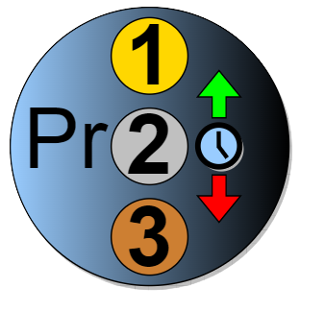

Prio

Olivier Lüthy
olivier.luethy@kauz.ch

Inhaltsverzeichnis
1 Allgemein 1
1.1 Projektinformationen 1
1.2 Projektorganisation 1
1.2.1 Beteiligte Personen 1
1.2.2 Aufgabenstellung 2
1.2.3 Kurzfassung 3
1.2.4 Vorkenntnisse 3
1.2.5 Vorarbeiten 3
1.2.6 Firmenstandards 4
1.3 Arbeitsmethode 4
1.4 Zeitplan 5
1.5 Arbeitsjournal 8
1.5.1 Tag 1: 03.10.2022 8
1.5.2 Tag 2: 04.10.2022 9
1.5.3 Tag 3: 05.10.2022 9
1.5.4 Tag 4: 06.10.2022 10
1.5.5 Tag 5: 07.10.2022 11
1.5.6 Tag 6: 10.10.2022 12
1.5.7 Tag 7: 11.10.2022 13
1.5.8 Tag 8: 12.10.2022 14
1.5.9 Tag 9: 13.10.2022 15
1.5.10 Tag 10: 14.10.2022 15
2 Analyse 17
2.1 Anforderungen 17
2.1.1 User Stories 17
2.1.2 Nicht-Funktionale Anforderungen 20
2.2 Use Case 21
2.3 Optionale Ziele 21
2.3.1 Aufgaben bearbeiten und löschen 21
2.3.2 Deadline fürs Bearbeiten und Löschen eines Zeiteintrags 22
2.4 Risiken 23
2.5 Lösungsvarianten 23
3 Entwurf 24
3.1 Systembeschreibung 24
3.1.1 Technologien 24
3.1.2 Architektur 25
3.1.3 Projektumfeld 27
3.2 Design 27
3.2.1 ERM 27
3.2.2 Klassendiagramm 29
3.2.3 Mock-Ups 30
4 Entscheiden 35
4.1 Design 37
4.1.1 Navigation Bar 37
4.1.2 Login Seite 37
4.1.3 Footer 37
5 Realisierung 38
5.1 Projekt erstellen 38
5.2 Git Repo 38
5.2.1 Konfigurationen 38
5.3 Ordnerstruktur 38
5.4 Datenbank erstellen 39
5.5 Die Entwicklung der verschiedenen Seiten 41
5.5.1 Erstellung von der Navigation Bar 41
5.5.2 Erstellung des Footers 41
5.5.3 Erstellung von der About-Seite 41
5.5.4 Erstellung der Hauptseite (für normale Benutzer) 42
5.5.5 Erstellung der Zeitübersicht 45
5.5.6 Erstellung des Admin-Bereichs 45
5.5.7 Erstellung der Add- und Edit-Seiten 46
6 Testkonzept 47
6.1 Testmethode 47
6.1.1 Unittest 47
6.1.2 Integrationstest 47
6.2 Testmittel 47
6.3 Testsystem 48
6.4 Testfälle 48
6.5 Testbericht 56
7 Anleitungen 57
7.1 Systemeinstellungen für Entwickler 57
7.2 Installationsanleitung für Entwickler 57
7.3 Bedienungsanleitung für Kunden 62
7.3.1 Die Home-Seite mit den Aufgaben 64
8 Probleme 69
9 Schlusswort 71
10 Verzeichnisse 72
10.1 Glossar 72
10.2 Quellenverzeichnis 72
10.3 Bildverzeichnis 74

Allgemein
Zur Vereinfachung werden in diesem Dokument die männlichen Formen von Nomen und Pronomen verwendet. Dies ist als generisches Maskulinum gemeint, andere Geschlechter sollen damit auch angesprochen werden.

Projektinformationen
PA-Dokumentation von Olivier Lüthy. Dieses Dokument ist vertraulich zu behandeln. Diese wurde zwischen dem 03.10.2022 und 14.10.2022 durchgeführt.

Projektorganisation

Beteiligte Personen
Lehrbetrieb und Durchführungsort | Kauz Informatik Medien AG  Luzernstrasse 18  6275 Ballwil  041 448 39 00  info@kauz.ch
Kandidat*in | Olivier Lüthy  Luzernstrasse 18  6275 Ballwil  041 448 39 00  olivier.luethy@kauz.ch
Berufsbildner*in | Ruggiero Pelliccione  Kauz Informatik Medien AG  Luzernstrasse 18  6275 Ballwil  041 448 39 00  ruggiero.pelliccione@kauz.ch
Verantwortliche Fachkraft | Aurel Wicki  Kauz Informatik Medien AG  Luzernerstrasse 18  6275 Ballwil  041 448 39 00  aurel.wicki@kauz.ch
Hauptexperte | Vorname Nachname  Strasse  PLZ Ort  Telefon  Email

Aufgabenstellung
Ziel ist eine Applikation für das Priorisieren von Aufgaben, welche es dem Nutzer ebenfalls erlaubt, seine eingesetzte Zeit für die einzelnen Aufgaben zu erfassen. Des Weiteren kann eine Deadline für eine Aufgabe gesetzt werden, die bei Nichteinhaltung zu einem Mangelpunkt führt. Bei gesammelten 10 Mangel Punkten wird der Account gesperrt und ist nur durch das Einreichen eines 5000 Zeichen langes Essays mit dem Titel “Warum habe ich meine Aufgaben vernachlässigt” freischaltbar, die Validierung des Essays erfolgt durch den Administrator. Beim erfolgreichen Abschliessen vor der Deadline einer Aufgabe wird bei einem positiven Mangelpunktestand ein Punkt abgezogen.
- Aufgaben umfassen Titel, Beschreibung (min 60 Zeichen), Motivation (min 60 Zeichen, wieso will man die Aufgabe erreichen), Deadline (optional) und Priorität.
- In der Beschreibung und Motivation ist es möglich, mittels Texteditor geordnete und ungeordnete Listen zu erstellen, sowie Zeichenformate wie Bold und Underline einzusetzen.
- In einer Listenansicht sind alle nicht abgeschlossenen Aufgaben aufgeführt, von Priorität hoch bis niedrig, durch das Anklicken von Buttons kann die Priorität geändert werden.
- Die Liste der Aufgaben ist nach verschiedenen Kriterien sortierbar: Alphabetisch, Priorität, Deadline.
- Wird an einer Aufgabe gearbeitet, kann die Zeiterfassung für die Aufgabe aktiviert werden.
- Erstellte Zeiteinträge können bearbeitet und gelöscht werden.
- Registrierung von Benutzern mit E-Mail, Benutzernamen und Passwort.
- Login mit Benutzernamen oder E-Mail und Passwort.
- Adminbereich für das Review von Essays und das Freischalten von automatisch gesperrten Accounts aufgrund von 10 Mangelpunkten.

Die Webanwendung wird in PHP realisiert und ist für die mobile Ansicht optimiert. Für die Persistenz der Daten soll eine relationale Datenbank eingesetzt werden.

Die Dokumentation umfasst neben dem Entwurf und der Realisierung einen Testplan. Das Testing des Projekts wird ausschliesslich auf manuelle Integrationstests begrenzt. Die Dokumentation enthält ausserdem eine Benutzeranleitung für Laien und eine Beschreibung der Systemkonfiguration.

Als Vorarbeit wird ein Texteditor gesucht, der die Anforderungen in der Aufgabenstellung erfüllt und eine hohe Benutzerfreundlichkeit bietet, ein allfälliger Build und das Verwenden in einem PHP MVC Projekt werden dokumentiert.

Für die Aufgabe muss ein privates Repo im internen Gitea erstellt werden. Der Name des Repos ist zwingend “MPA2_PROJEKTNAME”. An jedem Tag, an dem an der MPA gearbeitet wird, wird vor Feierabend der aktuelle Stand der Dokumentation an die verantwortliche Fachkraft gesendet.

Kurzfassung
Es wurde eine Applikation geschaffen, in welcher man Aufgaben priorisieren kann. Jede Aufgabe enthält einen Titel, eine Beschreibung, eine Motivation, eine Deadline und eine Priorität.

Die Umsetzung wurde mit der serverseitigen Programmiersprache PHP und dem MVC (Model View Controller) Patter, dass für die Struktur des Projekts verantwortlich ist, geschaffen. Für die Datenbank wurde PhpMyAdmin verwendet, um alle Daten, die für die Web-Applikation verwendet werden darzustellen und zu verwalten.

Als Ergebnis wurde ein Web basierte Applikation entwickelt, die nur eine Verbindung mit dem Server braucht und mehr nicht. Eine Verbindung zum Internet ist daher nicht zwingend.

Vorkenntnisse
Hier beschreibe ich meine Vorkenntnisse:
- PHP:
  - GGames (Online Game Shop, wo man Spiele kaufen kann)
  - TackPad (Online Notizen-Verwaltungs-App)
  - Interner Kunden-Service (Um interne Aufgaben von der Firma zu verwalten und zu organisieren)

- PhpMyAdmin:
  - Im Modul 104 kennengelernt
  - Für das Projekt GGames, TackPad und Interner Kunden-Service bereits verwendet

Vorarbeiten
Einen Texteditor suchen, der die Anforderungen in der Aufgabenstellung erfüllt und eine hohe Benutzerfreundlichkeit bietet, ein allfälliger Build und das Verwenden in einem PHP MVC Projekt werden dokumentiert.

Firmenstandards
Deklaration der benützten Firmenstandards:
Material
Eine Vorlage für dieses Abgabedokument wurde intern beigezogen.
IPERKA
Eine Vorlage für den Zeitplan wurde intern beigezogen.

Arbeitsmethode
Für die Umsetzung dieses Projekts stehen 80 Stunden zur Verfügung. Es wird die Projektmethode IPERKA verwendet.
Die Abkürzung steht für informieren, planen, entscheiden, realisieren, kontrollieren und auswerten. Egal, ob man in einem Unternehmen arbeitet und einen Auftrag ausführen oder einen privaten Kauf planen – IPERKA ist der richtige Ansatz, wenn man strukturiert vorgehen will.
Der Vorteil davon ist, dass diese Methode das systematische Herangehen an einem Projekt fördert.

Zeitplan
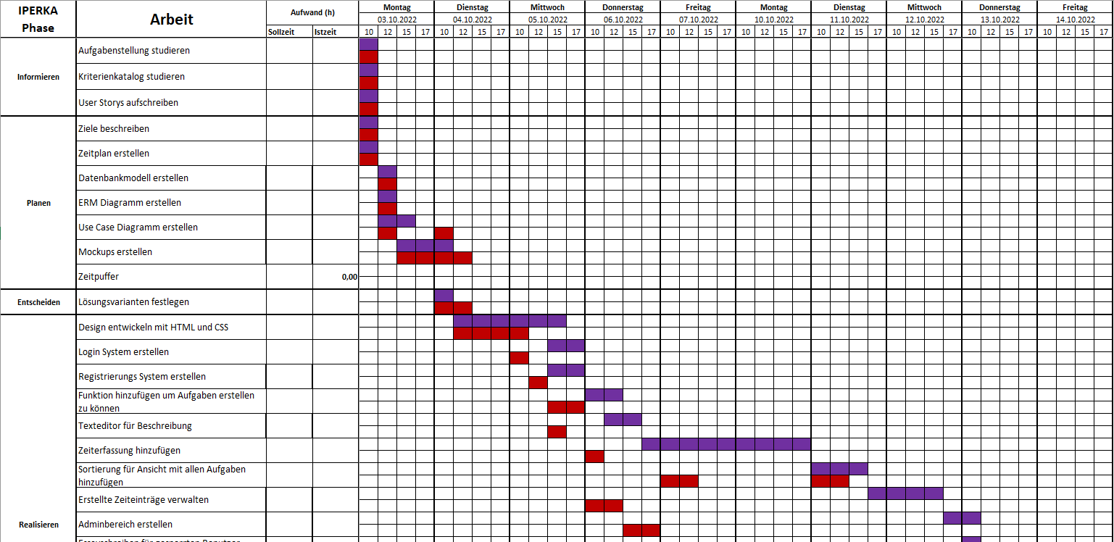
Abbildung 1: Zeitplan Teil 1
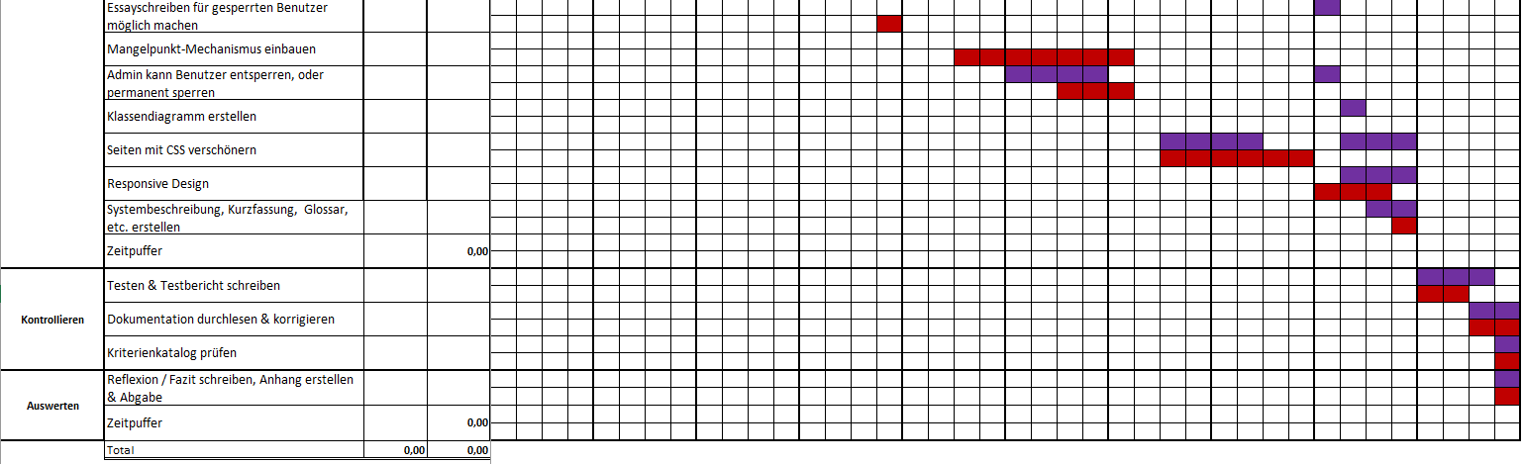
Abbildung 2: Zeitplan Teil 2

Zweite Seite

Arbeitsjournal

Tag 1: 03.10.2022
Anwesenheit: 8:00 Uhr - 17:00 Uhr |  | Arbeitszeit: | 8 Stunden
Geplante Arbeit | Aufgabenstellung studieren  Kriterienkatalog studieren  User Storys aufschreiben  Ziele beschreiben  Zeitplan erstellen  Datenbankmodell erstellen  ERM Diagramm erstellen  Use Case Diagramm erstellen  Mockups erstellen |  | Erreicht
Erreichte Ziele & abgeschlossene Arbeit
Ich konnte fast alle Aufgaben lösen, die ich heute geplant habe, erledigen zu müssen.
Aufgetretene Probleme
Ich hatte sehr viele Mühe den Kriterienkatalog durchzustudieren, da es so viel ist. Bin immer wieder mit den Gedanken darüber hinweg und habe es schlussendlich dann nicht gemacht.
Erfolgreiche oder erfolglose Tests
-
Beanspruchte Hilfe
-
Vergleich mit Zeitplan
Ich bin dem Zeitplan nach 8 Stunden nicht im Verzug.
Reflexion
Heute ist grundsätzlich alles sehr gut gelaufen. Ich kam sehr gut und zügig voran. Nächstes Mal müsste ich versuchen, länger und disziplinierter das Kriterienkatalog durchlesen. Auch wenn es so viel ist.

Tag 2: 04.10.2022
Anwesenheit: 8:00-17:00 |  | Arbeitszeit: | 8 Stunden
Geplante Arbeit | - Alle gestrig erledigten Aufgaben durchschauen  - Design entwickeln mit HTML und CSS  - Login System erstellen  - Registrierung System erstellen  - Funktion hinzufügen, um Aufgaben erstellen zu können |  | Erreicht
Erreichte Ziele & abgeschlossene Arbeit
Aufgabe 1: Ich konnte alles schön sauber durchschauen und korrigieren. Ich habe vor allem das Use Case und Mockups noch einmal ergänzt.
Aufgabe 2: Ich konnte leider nicht so viel Designen, da ich sehr lange an der Dokumentation noch gearbeitet habe.
Aufgabe 3: Das Login System konnte ich ebenfalls noch nicht erstellen, da ich in dieser Zeit mit dem Designen beschäftigt war.
Aufgabe 4: Mit der Registrierung konnte ich ebenfalls noch nicht starten, da ich das Login System noch nicht abschliessen konnte.
Aufgetretene Probleme
-
Erfolgreiche oder erfolglose Tests
-
Beanspruchte Hilfe
-
Vergleich mit Zeitplan
Laut Zeitplan stehe ich nicht so gut dar, da ich ab heute mit den Designs hätte fertig werden müssen. Aber darüber mache ich mir keinen Kopf, da ich die Dokumentation sehr gründlich erweitern konnte.
Reflexion
Ich bin mit heute nicht zufrieden, da ich zu viel Zeit für die Dokumentation verbracht habe. Klar ist es etwas Gutes, aber rein von der Zeit her eher nicht.

Tag 3: 05.10.2022
Anwesenheit: 8:00-17:00 |  | Arbeitszeit: | 8 Stunden
Geplante Arbeit | - Design entwickeln mit HTML und CSS  - Login System erstellen  - Registrierung System erstellen  - Funktion hinzufügen, um Aufgaben erstellen zu können |  | Erreicht
Erreichte Ziele & abgeschlossene Arbeit
Alle Aufgaben konnte ich sauber abschliessen, ausser die erste. Ich konnte leider noch nicht das Design für die Übersicht aller Zeiterfassungen erstellen.
Aufgetretene Probleme
-
Erfolgreiche oder erfolglose Tests
Aufgabe hinzufügen -> Test erfolgreich
Aufgaben löschen, wenn Aufgabe innert 24 Stunden erstellt wurde -> Test erfolgreich
Beanspruchte Hilfe
-
Vergleich mit Zeitplan
Laut Zeitplan stehe ich sehr gut. Als nächstes kommt das Hinzufügen von einer mit der Uhr erstellten Zeiterfassung.
Reflexion
Ich bin mit der heutigen Leistung sehr zufrieden, da ich alles Wichtige erledigen konnte. Das Einzige was noch gefehlt hat, war die Erstellung der weiteren Designs. Aber darüber mache ich mir keinen Kopf.

Tag 4: 06.10.2022
Anwesenheit: 8:00-17:00 |  | Arbeitszeit: | 8 Stunden
Geplante Arbeit | - Aufgabe 1: Zeiterfassung hinzufügen  - Aufgabe 2: Sortierung für Ansicht mit allen Aufgaben hinzufügen. |  | Erreicht
Erreichte Ziele & abgeschlossene Arbeit
Heute lief alles sehr zügig und gut. Die Aufgabe eins konnte ich schon am Morgen überraschend schnell erledigen. Mit der Aufgabe zwei konnte ich noch nicht starten, da ich mit dem Admin-Bereich, das Bearbeiten und Löschen der Zeiterfassungen und dem Essay-Teil beschäftigt habe.
Aufgetretene Probleme
-
Erfolgreiche oder erfolglose Tests
Eine Zeiterfassung erstellen -> Test erfolgreich!
Erstellte Zeiten bearbeiten -> Test erfolgreich!
Erstellte Zeiten löschen -> Test erfolgreich!
Beanspruchte Hilfe
-
Vergleich mit Zeitplan
Laut dem Zeitplan stehe ich zeitlich sehr gut. Zuerst muss ich mit der Sortierung anfangen und erst dann mit den Admin- und Essay-Sachen.
Reflexion
Ich bin heute sehr zufrieden. Ich konnte die Zeiterfassung viel schneller entwickeln, als ich zuerst gedacht hätte. Zudem schaffte ich das Bearbeiten und Löschen von einer Zeiterfassung. Zusätzlich konnte ich für alle Rechten den richtigen Zugriff erweisen.

Tag 5: 07.10.2022
Anwesenheit: 8:00-17:00 |  | Arbeitszeit: | 8 Stunden
Geplante Arbeit | Aufgabe 1: Sortierung für Ansicht mit allen Aufgaben hinzufügen.  Aufgabe 2: Einen Tab für offene und erledigte Aufgaben machen  Aufgabe 3: Den Mangelpunkt-Mechanismus einbauen |  | Erreicht
Erreichte Ziele & abgeschlossene Arbeit
Aufgabe eins konnte ich noch nicht erfüllen, da ich mich am Morgen stark mit dem Interface an sich beschäftigt habe. Darunter liegend habe ich ein Feature hinzugefügt, wo man Aufgaben, als erledigt markieren kann mit einer schönen Leiste, wo man alle offenen, sowie erledigte Aufgaben sehen. Danach habe ich die Funktion hinzugefügt, um erstellte Aufgaben bearbeiten zu können. Am Nachmittag habe ich an dem Mangelpunkt-Mechanismus orientiert. Dort konnte ich den Mechanismus machen, aber nicht, dass es den User hindert die Webseite weiter zu gebrauchen. Vor
Aufgetretene Probleme
Das aktuelle Datum konnte lange nicht mit der Deadline verglichen werden. Aurel hat mir den Tipp gegeben, das Datum via Datenbank und nicht via GET-Request zu holen. Dies hat dann beim ersten Versuch funktioniert.
Erfolgreiche oder erfolglose Tests
Aufgabe bearbeiten -> Test erfolgreich!
Mangelpunkt abziehen, wenn Aufgabe zu spät abgegeben wurde-> Test erfolgreich
Aufgabe wird abgegeben -> Test erfolgreich!
Beanspruchte Hilfe
Ich habe heute Hilfe von Aurel, wegen dem Datumvergleich beansprucht.
Vergleich mit Zeitplan
Laut Zeitplan stehe ich sehr gut. Ich habe einen Tag vorgearbeitet. Das nächste, woran ich unbedingt arbeiten muss, ist die Sortierung und den Mangelpunkt-Mechanismus, und das so, dass der Benutzer danach auch nicht mehr die Webseite verwenden kann.
Reflexion
Mit heute bin ich mit meiner Leistung sehr zufrieden. Ich konnte diese Sachen durchziehen, an denen ich gearbeitet habe. Schade finde ich nur, dass ich die Sortierung immer noch nicht eingebunden habe, was laut Zeitplan langsam fällig sein muss.

Tag 6: 10.10.2022
Anwesenheit: 8:00-17:00 |  | Arbeitszeit: | 8 Stunden
Geplante Arbeit | Aufgabe 1: Sortierung hinzufügen  Aufgabe 2: Gesperrter Benutzer kann wieder vom Admin entsperrt werden. |  | Erreicht
Erreichte Ziele & abgeschlossene Arbeit
Gesperrter Benutzer kann nur teilweise ein Essay schreiben, damit er einen Antrag fürs Entsperren schreiben kann.
Aufgetretene Probleme
Anzahl Zeichen kann nicht genau aus dem CKEditor ermittelt werden.
Die Rule Session wird nicht richtig aktualisiert.
Erfolgreiche oder erfolglose Tests
Validierung für das Aufgaben hinzufügen -> funktioniert!
Login Validierung -> funktioniert!
Beanspruchte Hilfe
-
Vergleich mit Zeitplan
Laut Zeitplan müsste ich schon lange mit dem Sortieren und dem Entsperr-Mechanismus fertig werden.
Reflexion
Heute bin ich mit meiner Leistung nicht zufrieden. Ich konnte nur sehr wenig fertigstellen. Als vieles nicht funktioniert hat, habe ich mich stattdessen mit den Validierungen befasst und bereits alles validieren. Wenigstens etwas Gutes heute!

Tag 7: 11.10.2022
Anwesenheit: 8:00-17:00 |  | Arbeitszeit: | 8 Stunden
Geplante Arbeit | Aufgabe 1: Sortierung hinzufügen  Aufgabe 2: Gesperrter Benutzer kann wieder vom Admin entsperrt werden. |  | Erreicht
Erreichte Ziele & abgeschlossene Arbeit
Die Aufgabe 1 konnte nach langem zeitlichen hin und her ziehen endlich erledigt werden.
Die Aufgabe 2 konnte ich heute ebenfalls lösen. Der Benutzer wird richtig gesperrt und er wird wieder entsperrt, wenn der Admin das Essay angenommen hat.
Aufgetretene Probleme
Erfolgreiche oder erfolglose Tests
Sobald der Benutzer 10 Mangelpunkte hat vom System sperren -> Test erfolgreich!
Beanspruchte Hilfe
Heute habe ich von Aurel Hilfe beansprucht, um den Fehler bei der Sperrung lösen zu können.
Vergleich mit Zeitplan
Laut Zeitplan habe ich viel Reserve. Diese werde ich wie schon vorab für das Aussehen und der Dokumentation nutzen.
Reflexion
Heute konnte ich nun alle bisher ungelösten Aufgaben lösen. Das heisst, ich bin jetzt mit allen fertig. Das Einzige, mit dem ich noch unzufrieden bin, ist das Aussehen der Home-Seite und dem CSS allgemein. Daran habe ich morgen Zeit und an der Dokumentation muss ich auch noch viel arbeiten.

Tag 8: 12.10.2022
Anwesenheit: 8:00-17:00 |  | Arbeitszeit: | 8 Stunden
Geplante Arbeit | Aufgabe 1: Home- und Zeitseite mit CSS verschönern  Aufgabe 2: Responsive Design implementieren |  | Erreicht
Erreichte Ziele & abgeschlossene Arbeit
Heute konnte ich die Home-Seite, welche gestern und heute Morgen nicht schön ausgesehen hat, verschönern. Allerdings konnte ich noch nicht mit dem Responsive Design starten.
Aufgetretene Probleme
-
Erfolgreiche oder erfolglose Tests
-
Beanspruchte Hilfe
Heute habe ich Hilfe von Aurel beansprucht. Das Problem war, dass die Beschreibung und die Motivation bei jener Aufgabe nicht schön ausgegeben wurde. Aurel empfahl mir, den CKEditor dazu zu verwenden und noch ein readonly, dass man den Inhalt des Feldes nicht verändern kann.
Vergleich mit Zeitplan
Laut Zeitplan habe ich nicht mehr so viele Stunden Reserve. Nur ungefähr 2 – 4 Stunden, ich zu viel Zeit für das Aussehen der Seiten verwendet habe.
Reflexion
Heute war der Tag gut und schlecht. Ich konnte zwar alles erreichen, was ich mir vorgenommen habe. Aber ich habe trotzdem zu viel Zeit fürs Styling verbraucht. Daher habe ich nicht mehr so viel Zeit fürs Responsive Design und für die Dokumentation. Morgen setzte ich mir den Fokus auf die Dokumentation. Den bei der fehlt zurzeit am meisten.

Tag 9: 13.10.2022
Anwesenheit: 8:00-17:00 |  | Arbeitszeit: | 8 Stunden
Geplante Arbeit | Aufgabe 1: Responsive Design hinzufügen |  | Erreicht
Erreichte Ziele & abgeschlossene Arbeit
Die Aufgabe konnte ich leider nicht ganz erledigen, da ich damit viel Mühe damit hatte. Ich konnte es hauptsächlich bei der Navigation und bei der Home-Seite mit allen Aufgaben hinzufügen.
Aufgetretene Probleme
-
Erfolgreiche oder erfolglose Tests
-
Beanspruchte Hilfe
-
Vergleich mit Zeitplan
Laut Zeitplan stehe ich gut da. Nur noch Tests, Anleitungen etc. und das Schlusswort fehlt.
Reflexion
Ich bin mit heute sehr zufrieden, da ich weitergekommen bin als gedacht. Ich habe vorher gedacht, ich würde länger beim Responsiv-Design herumsitzen. Ich konnte mich allerdings schnell umstellen und mich auf andere wichtigere Arbeit fokussieren.

Tag 10: 14.10.2022
Anwesenheit: 8:00-17:00 |  | Arbeitszeit: | 8 Stunden
Geplante Arbeit | Aufgabe 1  Aufgabe 2 |  | Erreicht
Erreichte Ziele & abgeschlossene Arbeit
Text…
Aufgetretene Probleme
Erfolgreiche oder erfolglose Tests
Beanspruchte Hilfe
Vergleich mit Zeitplan
Reflexion

Analyse

Anforderungen

User Stories
Priorität | Beschreibung
A | Muss zwingend vorhanden sein
B | Wichtig
C | Weniger wichtig

Aufwand | Beschreibung
1 | Kleiner Aufwand
2 | Mittlerer Aufwand
3 | Grosser Aufwand

Titel: | Priorität: C | Aufwand: 2
Aufgaben hinzufügen
Als eingeloggter Benutzer
möchte ich Aufgaben erstellen,
damit ich sie auf der Webseite erfassen und sehen kann.
Akzeptanzkriterien
- Zugriff nur wenn eingeloggt

Titel: | Priorität: C | Aufwand: 3
Aufgaben bearbeiten
Als eingeloggter Benutzer
möchte ich Aufgaben bearbeiten,
damit ich sie auf der Webseite aktualisieren kann.
Akzeptanzkriterien
- Zugriff nur wenn eingeloggt
- Eine Aufgabe muss schon vorhanden sein
- Nur innert 24 Stunden nach der Erstellung einer Aufgabe möglich

Titel: | Priorität: C | Aufwand: 3
Aufgaben löschen
Als eingeloggter Benutzer
möchte ich Aufgaben löschen,
damit ich sie auf der Webseite entfernen kann.
Akzeptanzkriterien
- Zugriff nur wenn eingeloggt
- Eine Aufgabe muss schon vorhanden sein
- Nur innert 24 Stunden nach der Erstellung einer Aufgabe möglich

Titel: | Priorität: A | Aufwand: 3
Zeiterfassung hinzufügen
Als eingeloggter Benutzer
möchte ich bei einer Aufgabe die Zeit erfassen,
damit ich auf der Webseite sehen kann, wie lange ich schon an der Aufgabe dran bin.
Akzeptanzkriterien
- Zugriff nur wenn eingeloggt
- Eine Aufgabe muss schon vorhanden sein
- Nicht mehr möglich, wenn die Deadline schon abgelaufen ist

Titel: | Priorität: A | Aufwand: 3
Zeiterfassung bearbeiten
Als eingeloggter Benutzer
möchte ich eine Zeiterfassung bearbeiten,
damit ich die Zeit aktualisieren kann.
Akzeptanzkriterien
- Zugriff nur wenn eingeloggt
- Eine Aufgabe muss schon vorhanden sein
- Eine Zeiterfassung muss schon vorhanden sein
- Nicht mehr möglich, wenn die Deadline schon abgelaufen ist

Titel: | Priorität: A | Aufwand: 3
Zeiterfassung löschen
Als eingeloggter Benutzer
möchte ich eine Zeiterfassung löschen,
damit ich sie entfernen kann.
Akzeptanzkriterien
- Zugriff nur wenn eingeloggt
- Eine Aufgabe muss schon vorhanden sein
- Eine Zeiterfassung muss schon vorhanden sein
- Nicht mehr möglich, wenn die Deadline schon abgelaufen ist

Titel: | Priorität: A | Aufwand: 3
Essays freischalten
Als eingeloggter Admin-Benutzer
möchte ich ein Essay freischalten,
damit ich dem Benutzer wieder Zugriff auf den Service geben kann.
Akzeptanzkriterien
- Zugriff nur wenn eingeloggt als Admin
- Ein Essay muss schon vorhanden sein

Titel: | Priorität: A | Aufwand: 3
Essays ablehnen
Als eingeloggter Admin-Benutzer
möchte ich ein Essay ablehnen,
damit ich dem Benutzer keinen Zugriff mehr auf den Service geben kann.
Akzeptanzkriterien
- Zugriff nur wenn eingeloggt als Admin
- Ein Essay muss schon vorhanden sein

Nicht-Funktionale Anforderungen
Leider konnte das Responsiv Design nicht wirklich gut erfüllt werden.

Use Case
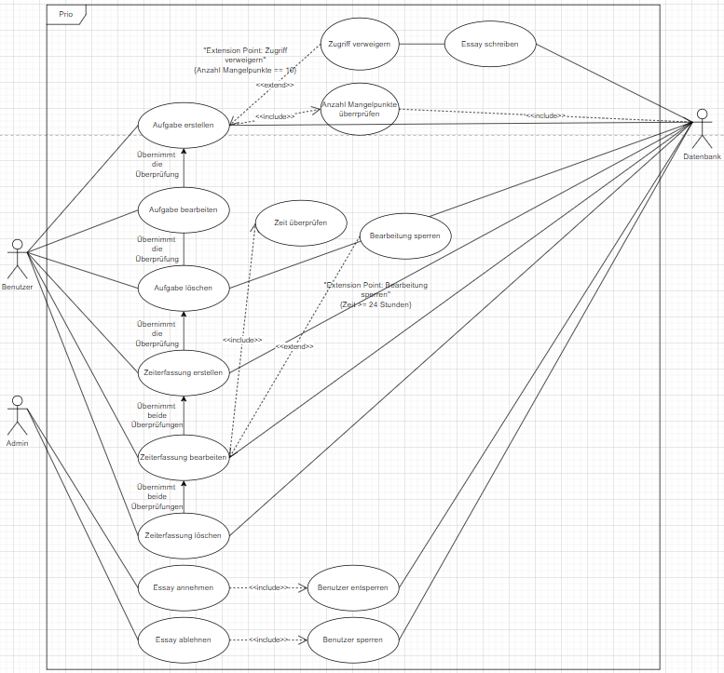
Abbildung 3: Das Use Case Diagramm

Optionale Ziele

Aufgaben bearbeiten und löschen
Was noch hinzugefügt wird, ist die Funktion zu bearbeiten und löschen einer Aufgabe.
Dies kann noch gut sein, wenn man aus Versehen eine Aufgabe hinzugefügt hat, die man gar nicht machen will oder sie nicht möglich ist. Dies soll aber nur innert 24 Stunden nach der Erstellung der Aufgabe möglich sein. Wenn die Zeit abgelaufen ist, soll dies nicht mehr möglich sein.

Deadline fürs Bearbeiten und Löschen eines Zeiteintrags
Eine Deadline fürs Bearbeiten und Löschen einer Zeitangabe. Falls jemand eine Zeit zu lange erfasst hat, soll er sie innert der Deadline noch löschen und bearbeiten können. Ist die Deadline erreicht, soll dies nicht mehr möglich sein.

Risiken
Titel | Responsive Design
Grund | Ich habe nicht sehr viel Erfahrung damit und weiss nicht, ob ich es sauber hinkriegen werde. Zudem weiss ich nicht, ob das Responsiv Design für den CKEditor gut funktionieren wird.
Lösungsvariante | Einerseits könnte man das Problem mit Media-Querys, der auch mit Grids lösen.

Lösungsvarianten
ID | 1
Titel | Web Storage (Local Storage)
Beschreibung | Für die Persistenz der Daten wird der Localstorage des Gerätes selbst verwendet.
Vorteile | Es muss keine externe Datenbank und API bereitgestellt werden.
Nachteile | Daten können nicht zwischen mehreren Geräten ausgetauscht werden.

ID | 2
Titel | Lokale Datenbank
Beschreibung | Für die Persistenz der Daten wird eine Datenbank verwendet. Dabei werden die Daten bspw, zu einem Server gesendet und verwaltet.
Vorteile | Es wird nicht der Speicher des PCs beeinflusst. Heisst, egal ob der PC genügend Speicher hat oder nicht, die Applikation läuft.
Nachteile | Daten können weniger schnell geladen werden, da der PC zuerst eine Verbindung zum Server herstellen muss.  Evtl. muss eine Verbindung zum Internet vorhanden sein.

Entwurf

Systembeschreibung

Technologien
Für die Applikation wurden die Sprachen PHP, JavaScript, CSS, die Bibliothek CKEDITOR und MySQL für die Datenbank verwendet. Für die Versionskontrolle wurde ein Firmen Internes Git Repository verwendet. Das Backup des Servers wird nach dem 3-2-1 Prinzip erstellt. Die Dokumentation wurde jeweils durch einen Cloud-Speicher von Gitea gesichert. Screenshot der Codesicherung und der Dokumentenablage findet man hier:
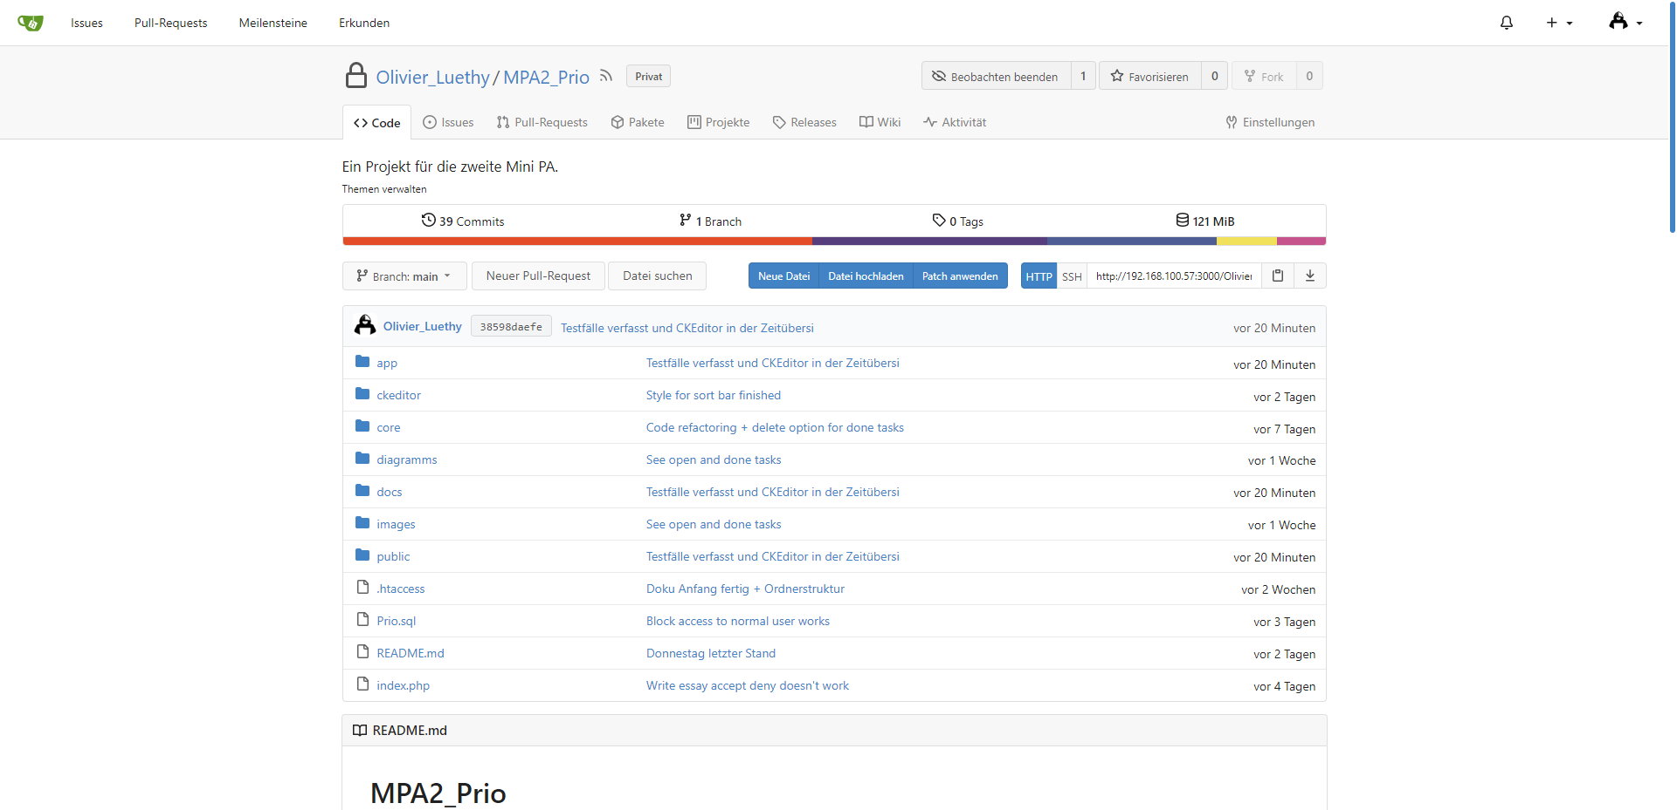
Abbildung 4: Repository im Gitea
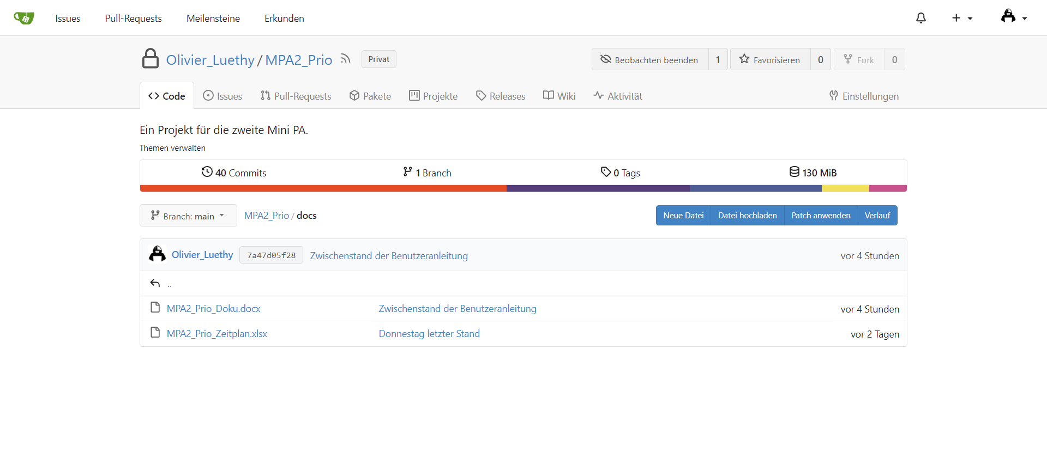
Abbildung 5: Ablage wo sich die Dokumentation und der Zeitplan befindet
Sprachen | Version
PHP | 8.1.2
JavaScript | ES6
CSS | 2.1
CKEditor | 4

Nachfolgend sind die Versionen der benutzen Programme.
Programme | Version | Einsatzzweck
Visual Studio Code | 1.71 | Um den Code zu schreiben
Draw.io | 20.3.0 | Für Mockups und Diagramme
Google Chrome | 106.0.5249.91 | Um Webseite sehen zu können
Google Docs | - | Um Aufgabenstellung für Mini PA 2 Prio zu sehen
Microsoft Word | 16.0.15225.20204 | Für die Dokumentation
Gitea | 1.17.2 | Wird für die Projekt Versionierung verwendet

Architektur
Für dieses Projekt wurde das Modell IPERKA verwendet und die vorgegebene Struktur des MVC Patterns.

IPERKA
Das IPERKA Modell steht für informieren, planen, entscheiden, realisieren, kontrollieren und auswerten.
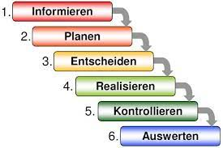
https://blog.lklaus.ch/2021/03/29/e-portfolio-m157/

Das IPERKA Modell stellt einen Projektablauf dar. Das Modell ist für kleine bis grosse Projekte geeignet.

Es wird für dieses Projekt hauptsächlich verwendet, weil es einem hilft, dass Projekt von Grund auf besser zu planen, zu verstehen und somit Ressourcen sinnvoll und effizient einzusetzen.

MVC Pattern
Das Pattern steht für «Model View Controller» und ist ein Muster zur Unterteilung einer Software in die drei Komponenten: Datenmodell (Model), Präsentation (View) und Programmsteuerung (Controller).

Model: Wird zur Datenmanipulation mit der Datenbank verwendet
View: Ist verantwortlich für das Aussehen. Also für die Darstellung der Webseite.
Controller: Steuert die ganze Webseite. Bestimmt wann die Daten verschickt werden und wie. Ist das Herz der Webseite.
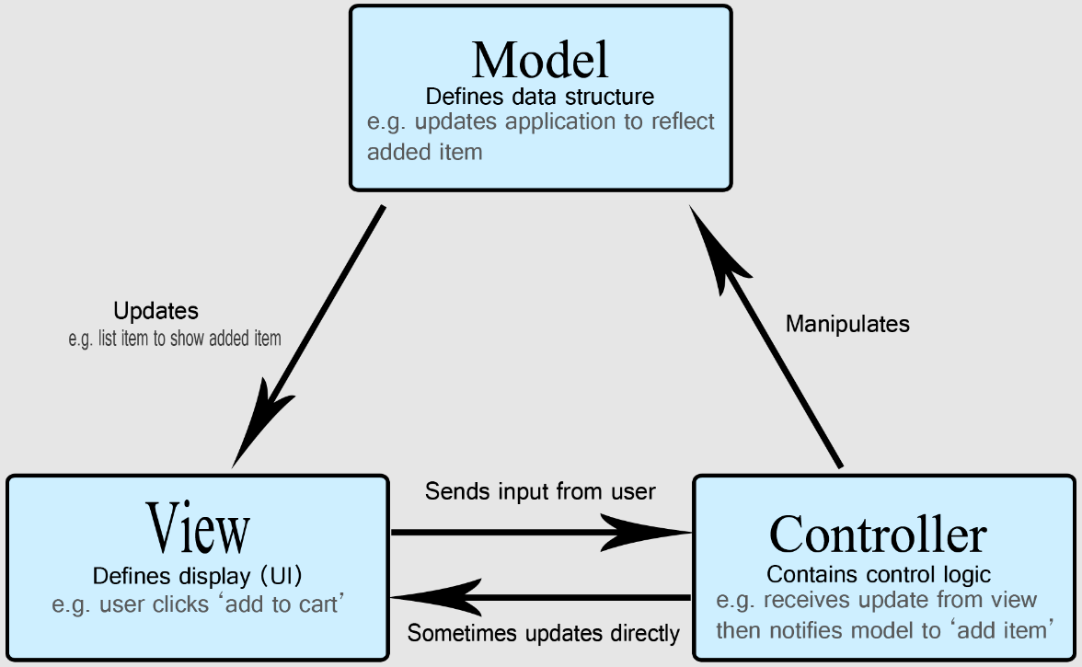
Abbildung 6: Das MVC Modell
https://developer.mozilla.org/en-US/docs/Glossary/MVC/model-view-controller-light-blue.png

Projektumfeld

Systemgrenzen (Intern)
Interne Skripte und APIs, die benutzt werden.
Interne Schnittstelle | Beschreibung
Lokale Datenbank | Für die Datenverwaltung der Web-Applikation

Externe Schnittstellen
Externe Schnittstelle | Beschreibung
https://fontawesome.com/icons | Für das Anzeigen einzelner Icons.

Design

ERM
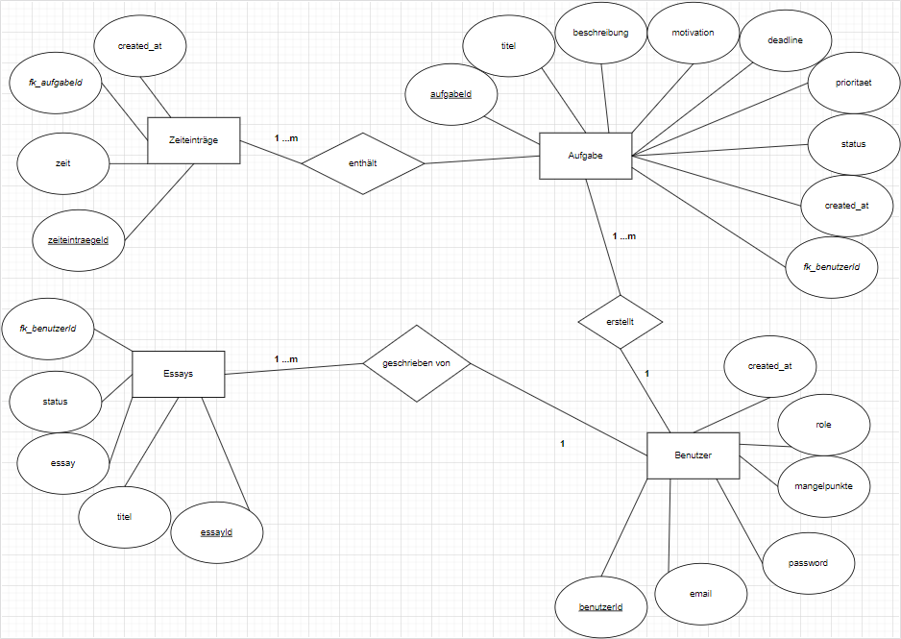
Abbildung 7: ERM Diagramm

Klassendiagramm
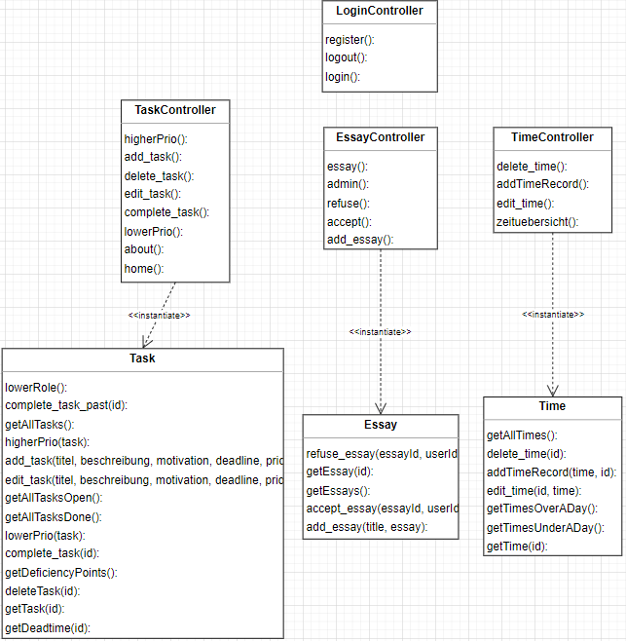
Abbildung 8: Klassendiagramm

Mock-Ups

Startseite ohne Login
Wenn man sich noch nicht eingeloggt hat, kann man nur diese «About»-Seite sehen.
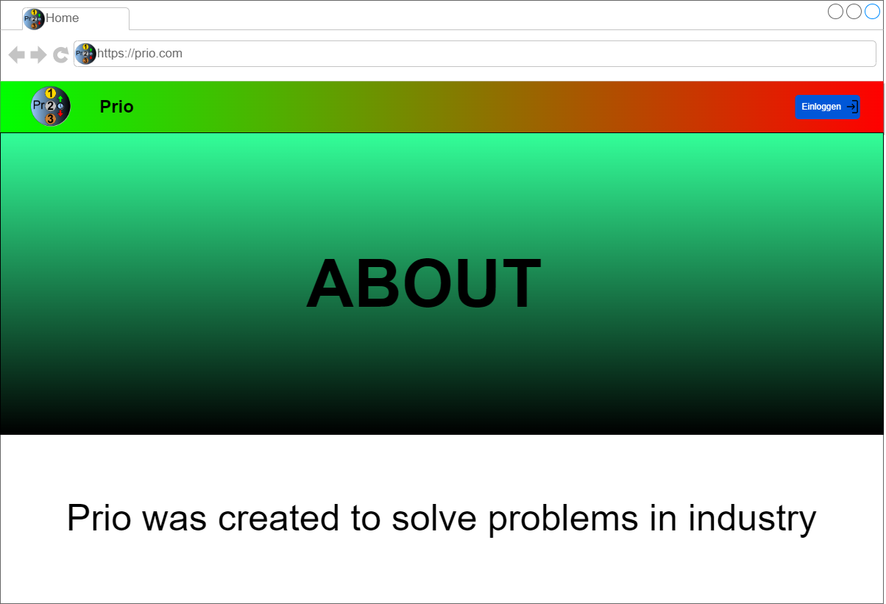
Abbildung 9: Mockup für die About-Seite

Startseite mit Login
Wenn man sich eingeloggt hat, kann man alle Aufgaben sehen. Beim kleinen schwarzen Dreieck soll man die Aufgabe mehr aufklappen können, um die ganze Beschreibung und Motivation sehen zu können. Oben soll man auswählen können, ob man die offenen oder die erledigten Aufgaben sehen möchte. Direkt unterhalb soll man auswählen können, ob man die Aufgaben nach dem Alphabet, der Priorität oder der Deadline sortieren möchte. Beim schrägen Icon neben dem Deadline-Feld soll man die Aufgabe bearbeiten können. Rechts daneben soll man die Aufgabe löschen können. Noch weiter rechts soll man, wenn man auf den grünen Pfeil drückt, die Priorität der Aufgabe erhöhen können. Unterhalb soll das Gegenteil möglich sein. Ganz rechts soll man die Zeit aufnehmen können, damit am Ende angezeigt wird, wie lange man bisher für die Aufgabe gebraucht hat.
Oben in der Navigation bei «Zeiterfassungen» soll man alle Zeiterfassungen sehen können und bei «Ausloggen» sich ausloggen können.
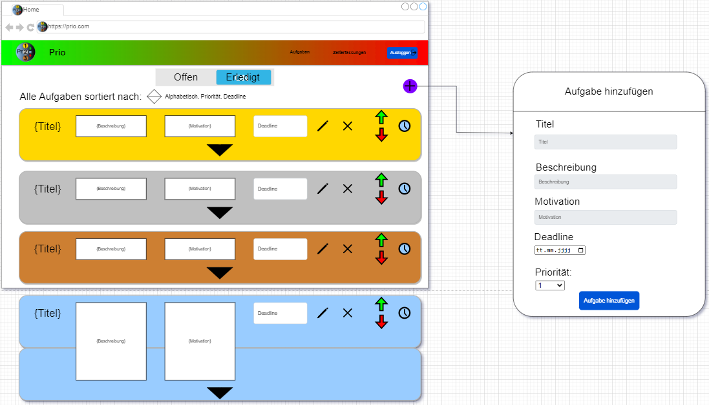
Abbildung 10: Mockup für Übersicht zu Aufgaben

Aufgabe bearbeiten
Auf dieser Seite soll man die angeklickte Aufgabe bearbeiten können. Dabei kann man den Titel, die Beschreibung, die Motivation und die Deadline bearbeiten können. Anschliessend entweder auf «Speichern», um die Daten zu aktualisieren oder «Verwerfen», um alle Input-Felder zu leeren.
Diese Seite soll für eine Aufgabe nur 24 Stunden zur Verfügung stehen. Danach nicht mehr.
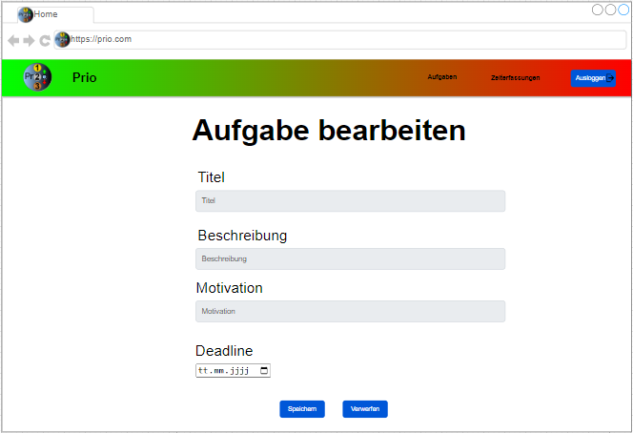
Abbildung 11: Mockup für um Aufgaben zu bearbeiten

Admin-Bereich
Auf dieser Seite soll nur ein Benutzer Zugriff haben mit Admin-Recht. Dieser Benutzer soll nur die geschriebenen Essays der Benutzer sehen können, die auf Grund zu vieler Mangelpunkte keinen Zugriff auf das System mehr haben, einen Essay schreiben mussten, weshalb sie wieder Zugriff haben wollen, sehen kann. Wenn der Benutzer auf «Öffnen» klickt, kann er den ganzen Essay sehen.
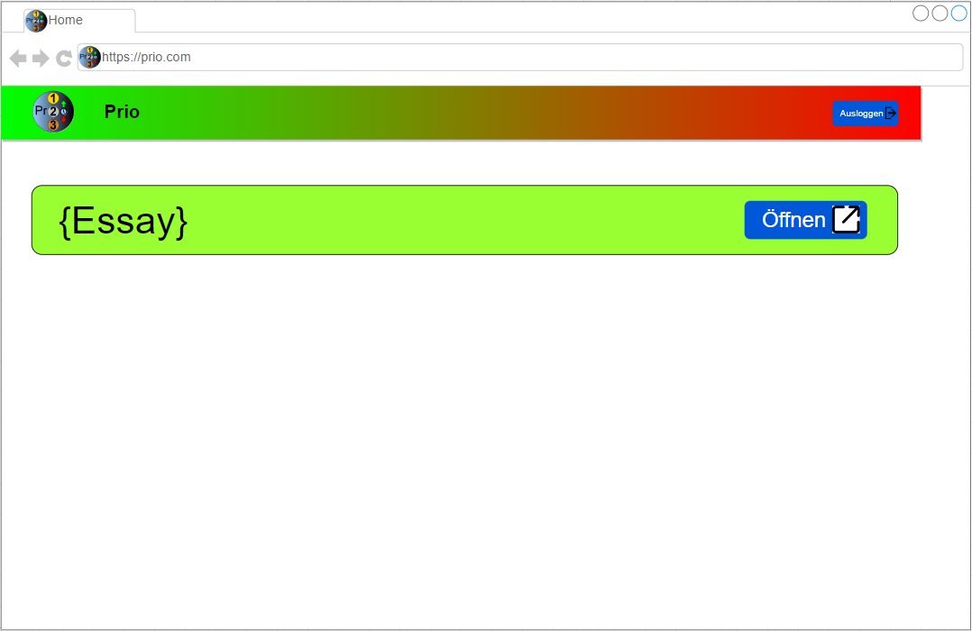
Abbildung 12: Mockup für Admin-Seite

Wenn der Admin findet, dass der Essay des Benutzers, der wieder Zugriff haben gut begründet und gut geschrieben wurde, kann er entweder auf «Annehmen» um dem Benutzer wieder Zugriff zu geben, oder «Ablehnen» um den Benutzer permanent zu sperren.
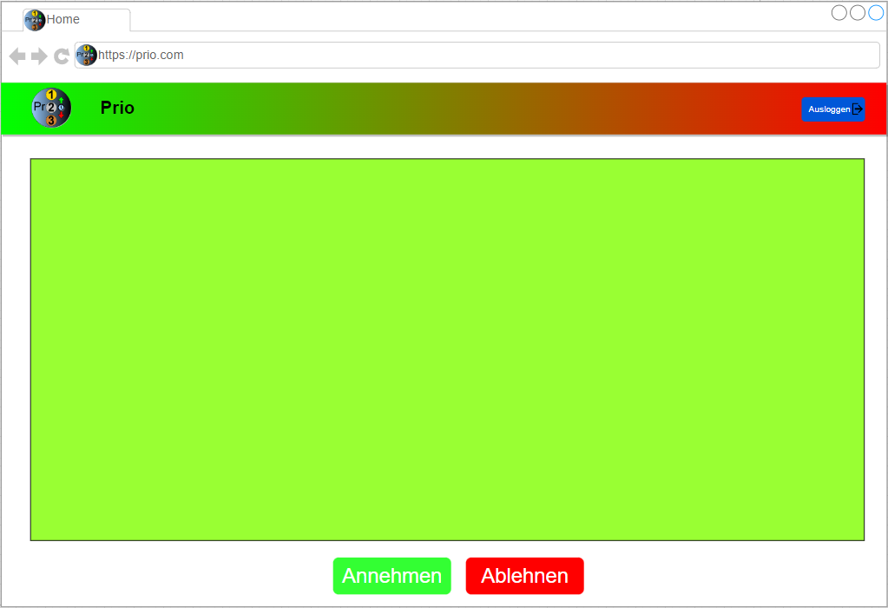
Abbildung 13: Mockup, um ein Essay an- oder abzulehnen

Entscheiden

ID | 1
Titel | Mehrsprachigkeit
Beschreibung | Dass das Programm in mehreren Sprachen geschrieben wird.
Angenommen | Nein
Begründung | Zu viel Aufwand, kann zu Verwirrungen und Unverständlichkeit führen.

ID | 2
Titel | Sprache auf Englisch
Beschreibung | Dass das Programm nur auf Englisch geschrieben wird.
Angenommen | Ja
Begründung | Die Meisten können Englisch. Zudem sind die meisten Fachwörter, die bei der Programmierung verwendet werden auf Englisch. Daher denke ich, dass es einfacher ist. Des Weiteren sollten Entwickler schon gut Englisch können, da das meiste im Web in Bezug auf die Programmierung auf Englisch sind.

ID | 3
Titel | Option zum Aufgaben löschen
Beschreibung | Nachdem man eine Aufgabe erstellt hat, dass man dann innerhalb von 24 Stunden sie noch löschen kann,
Angenommen | Ja
Begründung | Falls der Benutzer eine Aufgabe aus Versehen erstellt hat, oder falsche Angaben reingeschrieben hat, oder die Deadline der Aufgabe zu kurz ist, dass er die Möglichkeit hat, sie noch zu löschen.

ID | 4
Titel | Option zum Aufgaben bearbeiten
Beschreibung | Nachdem man eine Aufgabe erstellt hat, dass man dann innerhalb von 24 Stunden sie noch bearbeiten kann,
Angenommen | Ja
Begründung | Falls der Benutzer eine Aufgabe erstellt hat und die Motivation zum Beispiel nicht stimmt, oder die Deadline zu kurz ist, dass man die noch schnell bearbeiten kann.

ID | 5
Titel | Option, um erstellte Zeiteinträge bearbeiten zu können.
Beschreibung | Nachdem man eine Zeit erfasst hat, soll man sie innerhalb von 24 Stunden noch bearbeiten können.
Angenommen | Ja
Begründung | Es kann immer sein, dass man aus Versehen zu lange abgestempelt hat und darum die Zeit bearbeiten möchte.

ID | 6
Titel | Option, um erstellte Zeiteinträge löschen zu können.
Beschreibung | Nachdem man eine Zeit erfasst hat, soll man sie innerhalb von 24 Stunden noch löschen können.
Angenommen | Ja
Begründung | Es kann immer sein, dass man abgestempelt hat, ohne dass man wirklich während dieser Zeit an dem gearbeitet hat.

ID | 7
Titel | Filterbalken für offene und erledigte Aufgaben
Beschreibung | Falls man eine Aufgabe erledigt hat, dass man auf dem Balken auf «Erledigte Aufgaben» z.B. klicken kann und dann werden alle Aufgaben angezeigt, die man erledigt hat. Damit man genau weiss, wann man was erledigt hat.
Angenommen | Ja
Begründung | Das verleiht den Aufgaben eine bessere Struktur, Orientierung und sieht dem entsprechend auch etwas eleganter aus.

ID | 8
Titel | Im Filterbalken Anzahl offener und erledigte Aufgaben anzeigen
Beschreibung | Wenn man eine Aufgabe erledigt hat, soll direkt in Zahlen angezeigt werden, wie viele Aufgaben erledigt oder offen sind.
Angenommen | Ja
Begründung | Man sieht in der Übersicht schnell, wie viele Aufgaben erledigt wurden und wie viele noch anstehen.

Design
Hier zeige ich auf, welche Designs ich für das Projekt verwendet und übernommen habe.

Navigation Bar
Für die Navigation Bar habe ich genau das gleiche Design verwendet, wie bei der letzten Mini PA.

Login Seite
Für die Login Seite habe ich auch das gleiche Design verwendet, wie bei der letzten Mini PA. Nur habe ich es dann, um den Anforderungen gerecht zu werden, dem entsprechend angepasst.

Footer
Für den Footer habe ich mich für dieses Design entschieden. Auch hier mussten Anpassungen gemacht werden.
https://codepen.io/misslakill/pen/wPxjYB

Realisierung
In diesem Bereich wird nun Schritt für Schritt erklärt, wie die Applikation entwickelt wird und das so, dass man die Applikation schnell nachbauen kann.

Projekt erstellen
Um das Projekt erstellen zu können, habe ich mir zuerst den Ordner geholt und kopiert, welches die gesamte MVC Struktur beinhaltet. Diese verwende ich immer, wenn ich mit PHP arbeite, da es damit sehr schnell geht.

Git Repo
Für die Quellcodeverwaltung verwende ich Gitea. In unserem Internen Git-Server, der mittels Gitea aufgesetzt ist, musste ich dort ein neues Repository anlegen, mit dem Namen «MPA2_Prio».

Konfigurationen
Zum Repository habe ich noch kleine Konfigurationen gemacht. Im einen habe ich es so konfiguriert, dass das Repo privat ist, damit es keine anderen Mitbestreitenden sehen und evtl. nachmachen können und, dass es automatisch ein README.md File, nach der Erstellung des Repos erzeugt. Dieses File wird generell dazu verwendet, das Repo zu erklären und zu beschreiben. Was hat es genau drin und wie funktioniert es? In diesem File werde ich verwendete Quellen angeben und Probleme beschreiben, die ich hatte. Nicht das man immer die Dokumentation öffnen muss. Sondern nur den Visual Studio Code, wo man sowieso schon den Code offen hat und das andere File nur anklicken muss, was sehr schnell geht.

Ordnerstruktur
Um alles schon ordentlich zu halten, habe ich den Projektordner so strukturiert, dass alles schön sauber und nicht chaotisch aussieht.
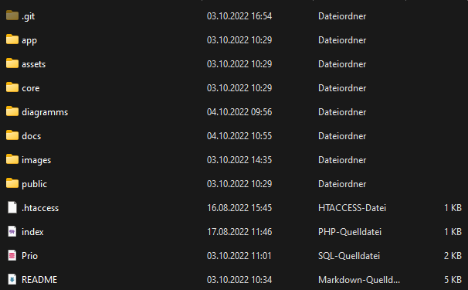
Abbildung 14: Ordnerstruktur

Datenbank erstellen
Zur Erstellung der Datenbank via PhpMyAdmin, habe ich folgendes Skript geschrieben:
1  2  3  4  5  6  7  8  9  10  11  12  13  14  15  16  17  18  19  20  21  22  23  24  25  26  27  28  29  30  31  32  33  34  35  36  37  38  39  40  41  42  43  44  45  46  47  48  49  50 | DROP DATABASE IF EXISTS prio;  CREATE DATABASE prio;  USE prio;  --  -- Tabelle 'Benutzer'  --  CREATE TABLE benutzer (  benutzerId INT NOT NULL PRIMARY KEY AUTO_INCREMENT,  email VARCHAR(50) NOT NULL UNIQUE,  password VARCHAR(255) NOT NULL,  mangelpunkte INT,  role TINYINT(1), /* Normaler Benutzer: 0, Admin: 1, Gesperrt: 2 */  created_at DATETIME DEFAULT CURRENT_TIMESTAMP  );  --  -- Tabelle 'Aufgabe'  --  CREATE TABLE aufgabe (  aufgabeId INT NOT NULL PRIMARY KEY AUTO_INCREMENT,  titel VARCHAR(100) NOT NULL,  beschreibung TEXT NOT NULL,  motivation TEXT NOT NULL,  deadline DATE,  prioritaet INT NOT NULL,  fk_benutzerId INT NOT NULL,  FOREIGN KEY (fk_benutzerId) REFERENCES benutzer(benutzerId)  );  --  -- Tabelle 'Essays'  --  CREATE TABLE essays (  essayId INT NOT NULL PRIMARY KEY AUTO_INCREMENT,  essay TEXT NOT NULL,  fk_benutzerId INT NOT NULL,  FOREIGN KEY (fk_benutzerId) REFERENCES benutzer(benutzerId)  );  --  -- Tabelle 'Zeiteinträge'  --  CREATE TABLE zeiteintraege (  zeiteintraegeId INT NOT NULL PRIMARY KEY AUTO_INCREMENT,  datum DATE NOT NULL,  zeit TIME NOT NULL,  fk_aufgabeId INT NOT NULL,  FOREIGN KEY (fk_aufgabeId) REFERENCES aufgabe(aufgabeId)  );  /* Beispiel Benutzer */  INSERT INTO `benutzer` (`email`, `password`, `role`, `created_at`) VALUES  /* Admin */  ('kauz@kauz.ch', '$2y$10$obgm5U7eZWbqYcDoC4YcB.EMC1yAuhj8d0jx1MEK/IURpIrIbzED.', 1, '2022-08-05 13:55:59'), /* Passwort: Kauz123 */  /* Normaler Benutzer */  ('test@test.ch', '$2y$10$obgm5U7eZWbqYcDoC4YcB.EMC1yAuhj8d0jx1MEK/IURpIrIbzED.', 2, '2022-08-05 13:55:59');

Die Entwicklung der verschiedenen Seiten

Erstellung von der Navigation Bar
Für die Erstellung der Navigation Bar habe ich meine vorherige selbsterstellte Navigation Bar von der ersten MPA verwendet. Allerdings musste ich Anpassungen machen, weil es sonst Designtechnisch nicht wirklich übereinstimmen würde.

Zudem konnte ich die Navigation prinzipiell Responsive machen. Wieso prinzipiell? Das Problem ist nur, dass es nicht so elegant aussieht aber an sich funktioniert.

Die Navigation habe ich nicht in ein separates File getan, sondern auf jeder Seite reinkopiert. Wenn ich es in einem separaten File reingetan hätte, würde die Klasse „active“ überall gleich sein. Aber so soll es nicht sein. Daher habe ich es auf jedem separat reingetan, damit ich auf jeder Seite die Klasse anders setzen konnte.

Erstellung des Footers
Für die Erstellung des Footers habe ich zuerst ein Template aus codepen geholt und es danach angepasst.
<!-- Footer -->
<footer>
<p class="cells">A work for the second Mini PA</p>
<p class="cells">Prio</p>
<p class="cells">Set your priorities correctly!</p>
<p class="cells">Developer: Olivier Lüthy</p>
<p class="cells" id="year"></p>
</footer>

Den Footer habe ich, nicht wie bei der Navigation Bar, in einem separaten File reingetan, da er für jede Seite genau gleich aussieht. Den Footer habe ich dann auf jeder Seite wie folgt verlinkt:
<?php include('app/Views/footer.view.php'); ?>

Erstellung von der About-Seite
In diesem Teil beschreibe ich, wie ich bei der Erstellung der Erstellung der About-Seite vorgegangen bin.

Für die Erstellung der About Seite habe ich lediglich das Template von w3schools genommen und es dem entsprechend auf mein Ziel abgeändert.

Erstellung der Hauptseite (für normale Benutzer)
Die Entwicklung der Hauptseite hat enorm viel Zeit in Anspruch genommen, wenn man vom Designen spricht. Zuerst schaute ich mir das Design im draw.io an und versuchte es danach mittels HTML und CSS nachzustellen. Dies funktionierte auch gut. Leider kam es oftmals zu Situationen, an denen ich nicht mehr zurückgehen konnte und das Ganze noch einmal machen musste, weil das Design überhaupt nicht schön aussah, wenn man z.B. eine Aufgabe mit ganz viel Text hinzufügen würde.

Der Programmierteil verlief sehr zügig und hatte dort nur wenig Probleme. Allerdings hatte ich bei 2 Sachen Probleme.
- Das Time Tracking programmieren
- Die Sortierungsfunktion
- Falls der Benutzer zehn Mal eine Aufgabe zu spät erledigt, dass er vom System gesperrt bzw. keinen Zugriff mehr hat.

Time Tracking
Um dieses Feature hinzufügen zu können, musste ich viel Googeln, da ich nicht selbst wusste, wie man es macht.
Wenig später bin ich auf dieses Video gestossen, wo jemand genau das erklärt.
https://www.youtube.com/watch?v=49f1cjZWRJA
Nach dem Video hatte ich zwar das Programm, doch der Code war nicht so elegant.
Deshalb passte ich ihn so um:
1  2  3  4  5  6  7  8  9  10  11  12  13  14  15  16  17  18  19  20  21  22  23  24  25  26  27  28  29  30  31  32  33  34  35  36  37  38  39  40  41  42  43s | let seconds = 0;  let interval = null;  let startCounter = 0;  let time_id = 0;  let clock_id = 0;  let clock_element;  let time_element;  function start_recording(id) {  time_id = clock_id = id;  clock_element = document.querySelector('#start' + id);  time_element = document.querySelector('#active_time' + id);  if (startCounter == 0) {  clock_element.src = "images/clock on.png";  start(id);  startCounter++;  clock_element.title = "Stop recording";  } else if (startCounter == 1) {  clock_element.src = "images/clock off.png";  stop();  location.href = "addTimeRecord?timeRecord=" + time_element.innerHTML + "&id=" + id;  startCounter = 0;  }  }  // Update the timer  function timer() {  seconds++;  // Format our time  let hrs = Math.floor(seconds / 3600);  let mins = Math.floor((seconds - (hrs * 3600)) / 60);  let secs = seconds % 60;  if (secs < 10) secs = '0' + secs;  if (mins < 10) mins = "0" + mins;  if (hrs < 10) hrs = "0" + hrs;  time_element.innerHTML = `${hrs}:${mins}:${secs}`;  }  function start(id) {  if (interval) {  return  }  interval = setInterval(timer, 1000);  }  function stop() {  clearInterval(interval);  interval = null;  }

Nun konnte ich dieses Feature erfolgreich einfügen und war damit erledigt.

Die Sortierung
Die Sortierung war eigentlich der mühsamste Teil. Der Grund ist, dass ich diese Funktion erst gegen Schluss hinzugefügt habe.
Um die Funktion hinzufügen zu können, musste ich ebenfalls recherchieren und fand danach dieses Video, welches mir sehr geholfen hat:
https://www.youtube.com/watch?v=ft-B4DFWUUc

Die Folge das ich diese Funktion erst am Schluss hinzugefügt habe: Ich musste den logischen Teil komplett löschen und neu strukturieren, damit die Sortierung überhaupt funktioniert.

Sperre für Benutzer
Um diese Funktion einbetten zu können, überprüfte ich, nachdem der Benutzer eine Aufgabe abschliesst, ob die Deadline schon vorbei ist. Dies mache ich im TaskController.php in der Funktion complete_task:
1  2  3  4  5  6  7  8  9  10  11  12  13  14  15  16  17  18  19 | /* Get Data to edit */  $getDeadtime = $Task -> getDeadtime($_GET['id']);  $getDeadtime = $getDeadtime -> fetchAll();  if(new DateTime() > new DateTime($getDeadtime[0][0])){  /* Date is in the past */  $Task->complete_task_past($_GET['id']);  }  else {  /* Date is NOT in the past */  $Task->complete_task($_GET['id']);  }  /* Get amount of deficiency points */  $getDeficiencyPoints = $Task -> getDeficiencyPoints();  $getDeficiencyPoints = $getDeficiencyPoints -> fetchAll();  if($getDeficiencyPoints[0][0] == 10){  $Task->lowerRole();  header('Location: logout');  }else if($getDeficiencyPoints[0][0] < 10){  header('Location: home');  }

In der Zeile 4 überprüfe ich, ob die Deadline in der Vergangenheit liegt. Ist dies der Fall, wird die Funktion aufgerufen, die die Aufgabe zwar als erledigt markiert, aber einen Mangelpunkt hinzufügt.
Danach überprüfe ich ab Zeile 14, ob der Benutzer die 10 Mangelpunkte erreicht hat. Dies mache ich, indem ich vorher die Anzahl aus der Datenbank hole. Endspricht die Anzahl an Mangelpunkte vom Benutzer mit der 10, wird die Funktion aufgerufen, die ihn dann sperrt. Dabei wird nur in der Datenbank die Rolle auf 2 (2 => Rolle für gesperrte Benutzer) aktualisiert. Damit der Benutzer danach definitiv keinen Zugriff mehr hat, wird er nach der Aktualisierung ausgeloggt. Wenn er sich wieder einloggt, hat er keinen Zugriff mehr.

Essay schreiben
Um klarzustellen, dass er nur noch ein Essay schreiben kann, tue ich immer überprüfen auf die Home-Seite, ob es sich beim Benutzer um einen Blockierten oder normalen Benutzer handelt. Dabei schaue ich immer auf die SESSION, welche Zahl sie genau hat. Das geschriebene Essay wird zum Admin-Bereich geschickt, worauf nur der Admin Zugriff hat.

Erstellung der Zeitübersicht
Für die Erstellung der Zeitübersicht brauchte ich nicht lange. Das Designen hat da länger gedauert. Für das Design liess ich mich davon inspirieren:
https://stackoverflow.com/questions/4094126/how-to-add-border-radius-on-table-row
Damit die Zeiten auf der Tabelle angezeigt werden, habe ich lediglich die Daten von der Tabelle „zeiteintraege“ geholt und sie dann so angezeigt. Zudem habe ich noch eingebunden, dass man die Zeiten ändern kann. Dabei habe ich es so gemacht, dass beim Draufklicken eine neue Seite geöffnet wird und man dann die Eingaben verändern kann, die vorher aus der Datenbank geholt wird, angezeigt wird.
Zudem fügte ich noch das Feature hinzu, um erstellte Zeiteinträge zu löschen.

Erstellung des Admin-Bereichs
Für die Erstellung des Admin-Bereichs habe ich stark auf die Berechtigungen geachtet. Nicht das plötzlich jemand unbefugt ins System reinkommen kann. Alle von gesperrten Benutzern geschriebenen Essays werden im Admin-Bereich angezeigt. Dabei werden die in der Datenbank gespeicherten Essays geholt und angezeigt.

Annehmen oder ablehnen eines Essays
Jedes geschriebene Essay kann auf einer separaten Seite geöffnet werden. Die machte ich möglich, indem ich im Anker das „target=_blank“-Attribut hinzugefügt habe. Auf der neuen Seite habe ich es so gemacht, dass man den Titel und den grossen Essay sieht. Dabei wird das Essay mit der dazugehörigen Id in der Datenbank abgefragt.
Wenn der Admin es annimmt, wird bei Klick auf den Knopf die Funktion „accept“ aufgerufen. Dabei werden der Funktion den Parameter für die Id des Essays und die Id des Benutzers übergeben. Danach wird in der Datenbank die Rolle und die Anzahl an Mangelpunkte des Benutzers wieder auf 0 gesetzt.

Lehnt der Admin den Essay allerdings ab, so verläuft der Prozess gleich. Nur wird die Role des Benutzers gleichgesetzt. Somit bleibt die Blockade bestehen.

Erstellung der Add- und Edit-Seiten
Für die Erstellung der Add- und Edit-Seiten habe ich etwas einfaches, nicht spezielles gemacht, da ich nicht besser wusste, wie ich es machen könnte.

Testkonzept
Hier werden nun alle Funktionen, welche die Web-Applikation zu bieten hat getestet.

Testmethode
Die Tests werden mittels Unittest und Integrationstest durchgeführt.

Unittest
Unittest, auch Modultest oder Komponententest, ist ein Softwareentwicklungsprozess, bei dem die kleinsten prüfbaren Teile oder Einheiten einer Anwendung, die so genannten Units, einzeln und unabhängig voneinander auf ihren ordnungsmässen Betrieb hinuntersucht werden.
Unittests funktionieren wie folgt und bestehen aus drei Stufen: Planung, Testfälle und Skripting sowie dem Unit-Test selbst. Im ersten Schritt wird der Unit-Test vorbereitet und überprüft. Im nächsten Schritt werden die Testfälle und Skripte erstellt, dann wird der Code getestet.

Integrationstest
Integrationstests sind ein Softwareentwicklungsprozess, bei dem Programmeinheiten (Units) als Gruppen auf vielfältige Weise kombiniert und getestet werden.
Integrationstests funktionieren wie folgt und sind in sechs Punkte aufgebaut.
- Vorbereitung des Testintegrationsplans
- Entscheidung über die Art des Integrationstestansatzes
- Entwerfen Sie Testfälle, Testszenarien und Testskripte entsprechend
- Setzen Sie die ausgewählten Module zusammen ein und lassen Sie die Integrationstests laufen
- Verfolgen Sie die Defekte und zeichnen Sie die Testergebnisse der Tests auf.
- Wiederholen Sie die oben genannten Schritte, bis das gesamte System getestet ist.

Testmittel
Was | Beschreibung
Gerät | TravelMate P215-51
Prozessor | Intel(R) Core(TM) i7-8550U CPU @ 1.80GHz 1.99 GHz
RAM | 16,0 GB
Betriebssystem | Windows
Tools | XAMPP, Google Chrome

Testsystem
Getestet wird auf der lokalen Entwicklungsumgebung.

Testfälle
ID | 1
Name | Webseite aufrufen
Datum | 13.10.2022
Person | Olivier Lüthy
Beschreibung | Die Webseite via URL mit dem Webbrowser aufrufen
Voraussetzungen | XAMPP installiert und die Datenbank dort importiert, sowie auch die Files in den «htdocs» Ordner rüber kopiert.
Testschritte | Die URL des Webservers im Browser eingeben.
Soll Ergebnis | Die Webseite wird aufgerufen und angezeigt.
Ist Ergebnis | Die Webseite wurde aufgerufen und angezeigt.
Fehlerbeschreibung | Kein Fehler aufgetreten.

Nachfolgend werden alle Testfälle angezeigt, welche zur Startseite gehören und man nur ein normaler Benutzer ist:
ID | 2
Name | Alle offenen und erledigte Aufgaben des Benutzers anzeigen
Datum | 13.10.2022
Person | Olivier Lüthy
Beschreibung | Die Webseite via URL mit dem Webbrowser aufrufen
Voraussetzungen | Man ist im System als normaler Benutzer eingeloggt.
Testschritte | Die URL des Webservers im Browser eingeben und dann auf dem kleinen schwarzen Tab (direkt unterhalb der Navigation) jeweils auf «Open» und «Completed» klicken.
Soll Ergebnis | Die Startseite zeigt offene und erledigte Aufgaben. Zudem zeigt die kleine schwarze Tab-Leiste jeweils Anzahl offener und erledigte Aufgaben an.
Ist Ergebnis | Es werden offene und erledigte angezeigt. Ausserdem wird die Anzahl von offenen und erledigten Aufgaben angezeigt.
Fehlerbeschreibung | Kein Fehler aufgetreten.

ID | 3
Name | Aufgabe hinzufügen
Datum | 13.10.2022
Person | Olivier Lüthy
Beschreibung | Nach dem Laden der Webseite unterhalb vom Text «No tasks available yet» auf «Add task» drücken. Danach alle Informationen ausfüllen und dann auf den Knopf «Add task» klicken».
Voraussetzungen | Man ist im System als normaler Benutzer eingeloggt und befindet sich laut dem kleinen schwarzen Tab bei den offenen Aufgaben. Zudem wurden noch keine Aufgaben hinzugefügt.
Testschritte | Direkt unterhalb vom Text «No tasks available yet” auf den Knopf “Add task“ klicken. Im neuen Fenster jeweils Titel, Beschreibung, Motivation, Deadline und Priorität eingeben und dann auf „Add task“ klicken.
Soll Ergebnis | Die Aufgabe soll auf der Webseite unter dem Tab «Open» angezeigt und die Anzahl 1.
Ist Ergebnis | Nach dem Ausfüllen des Formulars wird die Aufgabe im Tab «Open» angezeigt und die Anzahl auf 1.
Fehlerbeschreibung | Kein Fehler aufgetreten.

ID | 4
Name | Aufgabe bearbeiten
Datum | 13.10.2022
Person | Olivier Lüthy
Beschreibung | Nach dem Laden der Webseite, eine Aufgabe auswählen und auf das Bearbeite-Zeichen klicken. Danach auf der neuen Seite die vorhandenen Daten bearbeiten und dann auf „Edit task“ klicken.
Voraussetzungen | Man ist im System als normaler Benutzer eingeloggt und befindet sich laut dem kleinen schwarzen Tab bei den offenen Aufgaben. Eine Aufgabe muss schon vorhanden sein und darf nicht älter als 24 Stunden sein.
Testschritte | Bei einer der Aufgaben das innerhalb von 24 Stunden erstellt wurde auf das Bearbeite-Zeichen klicken. Auf der neuen Seite vorhandene Daten bearbeiten und dann auf „Edit task“ klicken.
Soll Ergebnis | Die Aufgabe wird auf der Webseite aktualisiert.
Ist Ergebnis | Wenn man die vorhandenen Daten bearbeitet und dann auf «Edit task» klickt, wird die Aufgabe auf der Webseite aktualisiert.
Fehlerbeschreibung | Kein Fehler aufgetreten.

ID | 5
Name | Aufgabe löschen
Datum | 13.10.2022
Person | Olivier Lüthy
Beschreibung | Nach dem Laden der Webseite, eine Aufgabe auswählen und auf das Lösch-Zeichen klicken.
Voraussetzungen | Man ist im System als normaler Benutzer eingeloggt und befindet sich laut dem kleinen schwarzen Tab bei den offenen Aufgaben. Eine Aufgabe muss schon vorhanden sein und darf nicht älter als 24 Stunden sein.
Testschritte | Bei einer der Aufgaben das innerhalb von 24 Stunden erstellt wurde auf das Lösch-Zeichen klicken.
Soll Ergebnis | Die Aufgabe wird auf der Webseite nicht mehr angezeigt.
Ist Ergebnis | Nach dem Knopfdruck auf das Lösch-Zeichen, wird die Aufgabe nicht mehr auf der Webseite angezeigt.
Fehlerbeschreibung | Kein Fehler aufgetreten.

Nachfolgend werden alle Testfälle angezeigt, welche zur «Time Recording»-Seite gehören und man nur ein normaler Benutzer ist:
ID | 6
Name | Zeiterfassung hinzufügen
Datum | 13.10.2022
Person | Olivier Lüthy
Beschreibung | Nach dem Laden der Webseite eine Aufgabe auswählen und auf die Uhr klicken und nach 10 Sekunden noch einmal.
Voraussetzungen | Man ist im System als normaler Benutzer eingeloggt und befindet sich laut dem kleinen schwarzen Tab bei den offenen Aufgaben. Eine Aufgabe muss schon vorhanden sein.
Testschritte | Bei einer der Aufgaben auf die Uhr klicken und nach 10 Sekunden noch einmal.
Soll Ergebnis | Nach dem 10 Sekunden warten auf dem zweiten Drücken auf die Uhr, wird die Seite neugestartet. Wenn man oben in der Navigation auf «Time recording» geht, sieht man die erfassten 10 Sekunden.
Ist Ergebnis | Die Seite wird neugestartet und in der Seite «Time recording» kann man die erfasste Zeit sehen.
Fehlerbeschreibung | Kein Fehler aufgetreten.

ID | 7
Name | Zeiterfassung bearbeiten
Datum | 13.10.2022
Person | Olivier Lüthy
Beschreibung | Nach dem Laden der Webseite eine Aufgabe auswählen und auf das Bearbeite-Symbol klicken. Auf der neuen Seite die vorhandene Zeit bearbeiten und dann auf «Edit time» klicken.
Voraussetzungen | Man ist im System als normaler Benutzer eingeloggt und befindet sich auf der Seite «Time recording». Einen Zeiteintrag muss schon vorhanden und darf nicht älter als 24 Stunden sein.
Testschritte | Bei einer der Zeiteinträge auf das Bearbeite-Symbol klicken und auf der neuen Seite die Zeit bearbeiten. Nachher auf „Edit time“ klicken.
Soll Ergebnis | Nach dem Bearbeiten der Zeit, wird die Zeit auf der «Time recording»-Seite aktualisiert.
Ist Ergebnis | Die Zeit wird auf der «Time recording»-Seite aktualisiert.
Fehlerbeschreibung | Kein Fehler aufgetreten.

ID | 8
Name | Zeiterfassung löschen
Datum | 13.10.2022
Person | Olivier Lüthy
Beschreibung | Nach dem Laden der Webseite eine Aufgabe auswählen und auf das Lösch-Symbol klicken.
Voraussetzungen | Man ist im System als normaler Benutzer eingeloggt und befindet sich auf der Seite «Time recording». Einen Zeiteintrag muss schon vorhanden und darf nicht älter als 24 Stunden sein.
Testschritte | Bei einer der Zeiteinträge auf das Lösch-Symbol klicken.
Soll Ergebnis | Nachdem man bei einer der Zeiteinträge auf das Lösch-Symbol geklickt hat, soll der ausgewählte Zeiteintrag nicht mehr vorhanden sein.
Ist Ergebnis | Die Zeit wird auf der «Time recording»-Seite nicht mehr angezeigt.
Fehlerbeschreibung | Kein Fehler aufgetreten.

ID | 9
Name | Essay hinzufügen
Datum | 13.10.2022
Person | Olivier Lüthy
Beschreibung | Nach dem Laden der Webseite auf den Knopf «Write an essay to get access again» und dann Titel und Essay eingeben. Danach auf den Knopf «Send essay» klicken. Anschlissend auf den Knopf «Logout» klicken und mit Admin-Konto einloggen.
Voraussetzungen | Man ist im System als normaler Benutzer eingeloggt und hat schon 10 Mangelpunkte.
Testschritte | Nachdem man sich eingeloggt hat und keinen Zugriff mehr hat auf den Knopf „Write an essay to get access again“ und danach Titel und Essay eingeben. Anschliessend auf „Send essay“ klicken. Dann auf den Knopf „Logout“ klicken und mit Admin-Konto einloggen.
Soll Ergebnis | Nachdem man sich mit einem Admin-Konto eingeloggt hat, soll man den Titel des geschriebenen Essays sehen.
Ist Ergebnis | Man sieht nach dem Einloggen mit Admin-Konto den Titel des Essays.
Fehlerbeschreibung | Kein Fehler aufgetreten.

Nachfolgend werden alle Testfälle angezeigt, welche zur Admin-Seite gehören und man ein Admin ist:
ID | 10
Name | Alle Essays werden angezeigt
Datum | 14.10.2022
Person | Olivier Lüthy
Beschreibung | Nach dem Laden der Webseite eine Aufgabe auswählen und auf das Lösch-Symbol klicken.
Voraussetzungen | Man ist im System als Admin eingeloggt und befindet sich auf der Seite «Admin Area». Ein Essay muss schon vorhanden sein.
Testschritte | Die URL des Webservers im Browser eingeben
Soll Ergebnis | Die Startseite muss alle Essays mit dem Titel und einem Knopf, wo man ihn öffnen kann, anzeigen.
Ist Ergebnis | Die Startseite wird geöffnet und zeigt alle Essays mit Titel und einem Knopf zum Öffnen an.
Fehlerbeschreibung | Kein Fehler aufgetreten.

ID | 11
Name | Essay annehmen
Datum | 14.10.2022
Person | Olivier Lüthy
Beschreibung | Nach dem Laden der Webseite ein Essay auswählen und rechts auf «Open» klicken. Danach öffnet sich eine neue Seite, wo der Titel und der Essay selbst vom gesperrten Benutzer geschrieben angezeigt wird. Danach auf «Accept» klicken. Danach mit dem gesperrten Benutzer einloggen.
Voraussetzungen | Man ist im System als Admin eingeloggt und befindet sich auf der Seite «Admin Area». Ein Essay muss schon vorhanden sein und ein normaler Benutzer muss gesperrt sein.
Testschritte | Bei der „Admin Area“-Seite bei einem Essay auf „Open“ klicken. Danach unterhalb des geschriebenen Essays auf „Accept“ klicken. Am Schluss muss man sich wieder mit dem gesperrten Benutzer einloggen.
Soll Ergebnis | Nachdem der Admin den Essay akzeptiert hat, soll der gesperrte Benutzer wieder Zugriff auf seine Aufgaben bekommen.
Ist Ergebnis | Nach dem Akzeptieren und wieder einloggen in den gesperrten Benutzer, sieht man wieder all seine Aufgaben.
Fehlerbeschreibung | Kein Fehler aufgetreten.

ID | 12
Name | Essay ablehnen
Datum | 14.10.2022
Person | Olivier Lüthy
Beschreibung | Nach dem Laden der Webseite ein Essay auswählen und rechts auf «Open» klicken. Danach öffnet sich eine neue Seite, wo der Titel und der Essay selbst vom gesperrten Benutzer geschrieben angezeigt wird. Danach auf «Refuse» klicken. Danach mit dem gesperrten Benutzer einloggen.
Voraussetzungen | Man ist im System als Admin eingeloggt und befindet sich auf der Seite «Admin Area». Ein Essay muss schon vorhanden sein und ein normaler Benutzer muss gesperrt sein.
Testschritte | Bei der „Admin Area“-Seite bei einem Essay auf „Open“ klicken. Danach unterhalb des geschriebenen Essays auf „Refuse“ klicken. Am Schluss muss man sich wieder mit dem gesperrten Benutzer einloggen.
Soll Ergebnis | Nachdem der Admin den Essay abgelehnt hat, soll der gesperrte Benutzer weiterhin gesperrt bleiben.
Ist Ergebnis | Nach dem Ablehnen und wieder einloggen in den gesperrten Benutzer, hat man immer noch keinen Zugriff auf die Aufgaben.
Fehlerbeschreibung | Kein Fehler aufgetreten.

Nachfolgend werden alle Testfälle angezeigt, welche zum Login gehören:
ID | 13
Name | Benutzer kann sich einloggen
Datum | 13.10.2022
Person | Olivier Lüthy
Beschreibung | In der Login Seite im kleinen Tab auf «Login» klicken und dann die E-Mail-Adresse und das Passwort eingeben. Anschliessend auf «Login» klicken.
Voraussetzungen | Man ist nicht im System eingeloggt.
Testschritte | In der Login-Seite E-Mail-Adresse und Passwort eingeben und dann auf «Login» klicken.
Soll Ergebnis | Nach dem man auf «Login» klickt, soll man in die Startseite geleitet werden und dort soll der Button «Logout» in der Navigation ersichtlich sein.
Ist Ergebnis | Nachdem man auf «Login» klickt, wird man auf die Startseite geleitet und man sieht den Button «Logout».
Fehlerbeschreibung | Kein Fehler aufgetreten.

ID | 14
Name | Benutzer kann sich ausloggen
Datum | 13.10.2022
Person | Olivier Lüthy
Beschreibung | In der Startseite in der Navigation auf «Logout» klicken. Danach kommt man zurück auf die Login-Seite, wo man sich wieder einloggen kann.
Voraussetzungen | Man ist im System bereits eingeloggt.
Testschritte | In der Startseite auf «Logout» klicken. Danach zurück zur Startseite und dort soll «Login» stehen und nicht mehr «Logout».
Soll Ergebnis | Nach dem man auf «Logout» klickt, soll man auf die Login-Seite geleitet werden, wo man sich wieder einloggen kann. In der Startseite soll «Login» stehen und nicht mehr «Logout».
Ist Ergebnis | Nachdem man auf «Logout» klickt, wird man auf die Startseite geleitet und man sieht den Button «Login».
Fehlerbeschreibung | Kein Fehler aufgetreten.

Testbericht
Während dem Testen sind keine Unerwarteten Ereignisse aufgetreten. Die Applikation funktioniert und kann in den Produktiven Betrieb gehen.

Anleitungen

Systemeinstellungen für Entwickler
Zusätzliche Konfigurationen, Programme.

Installationsanleitung für Entwickler
Hier beschreibe ich, wie mein Projekt in Betrieb genommen werden kann.
Schritt 1:
Als erstes müssen folgende Software installiert werden: XAMPP und Google Chrome.

Schritt 2:
Wurde beides erfolgreich installiert, muss man auf den internen Git-Server gehen und zu diesem Repository gehen und den HTTP Link kopieren.
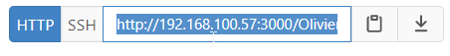
Abbildung 15: Link des Gitea Repositorys kopieren
Schritt 3:
Hat man den Link kopiert, muss man den Windows Explorer öffnen, zum lokalen Datenträger (C:) gehen und auf den selbsterstellten Ordner klicken, der nach der Installation von XAMPP automatisch erstellt wurde, gehen:
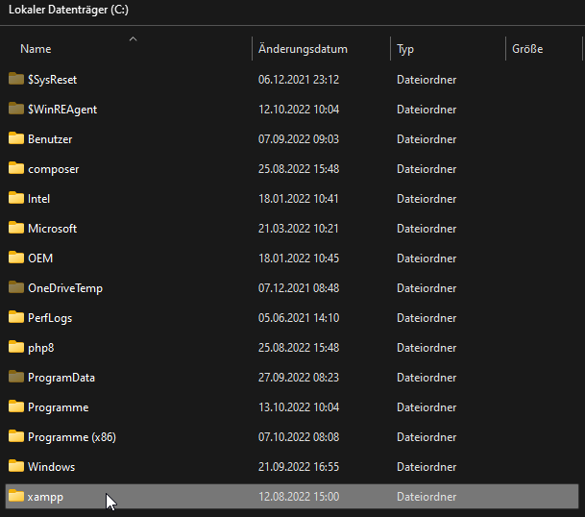
Abbildung 16: In den automatisch erstellten xampp Ordner gehen
Ist man im xampp Ordner drin, muss man als nächstes auf htdocs klicken:
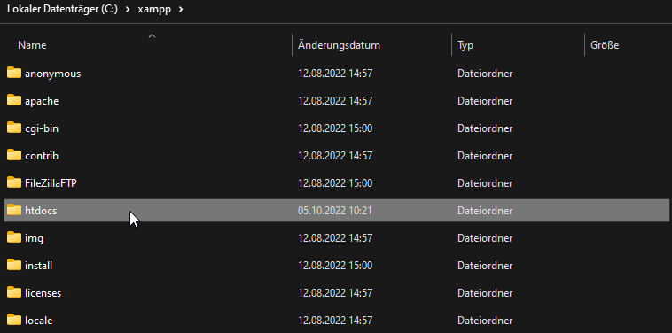
Abbildung 17: In den "htdocs" Ordner gehen
Ist man im htdocs Ordner drin, muss man nur noch via Rechtsklick auf Git Bash Here klicken:
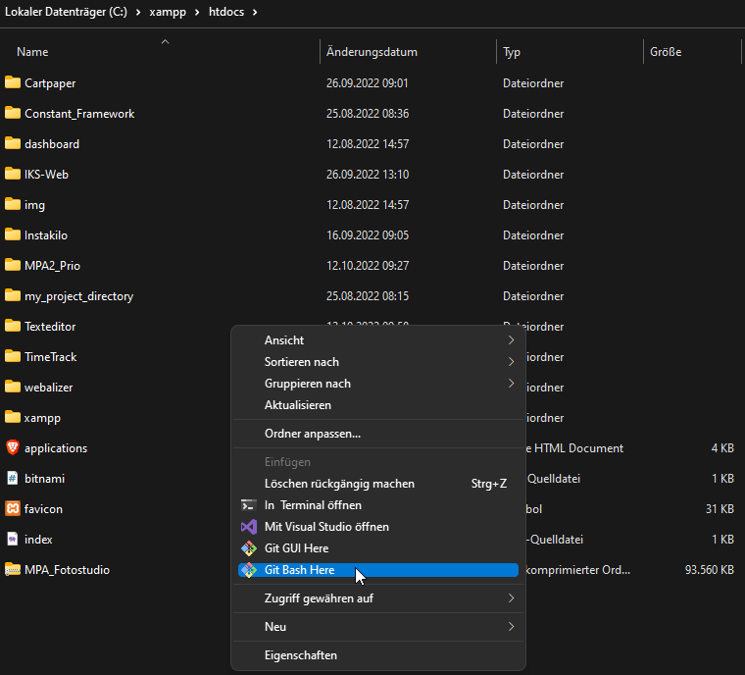
Abbildung 18: Mit Rechtsklick die Git Bash Konsole öffnen
Nach dem Klick auf Git Bash Here sollte sich dieses kleine Fenster öffnen. Wenn dies der Fall ist, muss man im Fenster folgendes eingeben: git clone http://192.168.100.57:3000/Olivier_Luethy/MPA2_Prio.git. Wichtig dabei ist, dass es in diesem Ordner, in welchem man das Projekt hineinklonen möchte, nicht schon einen solchen Ordner existiert mit dem gleichen Namen. Wenn dies der Fall ist, muss man ihn entweder löschen oder zu was anderes umbenennen. Ansonsten wird der Klonvorgang scheitern.
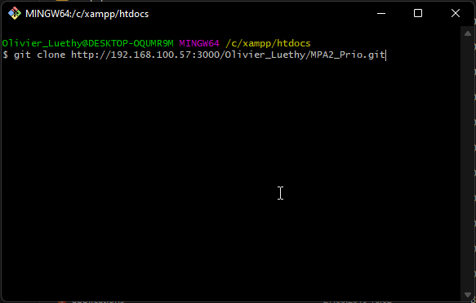
Abbildung 19: Link des kopierten Repositorys in die Konsole einfügen und ausführen
Schritt 4:
War der Klonvorgang erfolgreich, muss man XAMPP öffnen und unter den Modulen Apache und MySQL auf Start klicken, sonst kann die Webseite nicht abgerufen und die Inhalte der Datenbank auch nicht angezeigt werden.
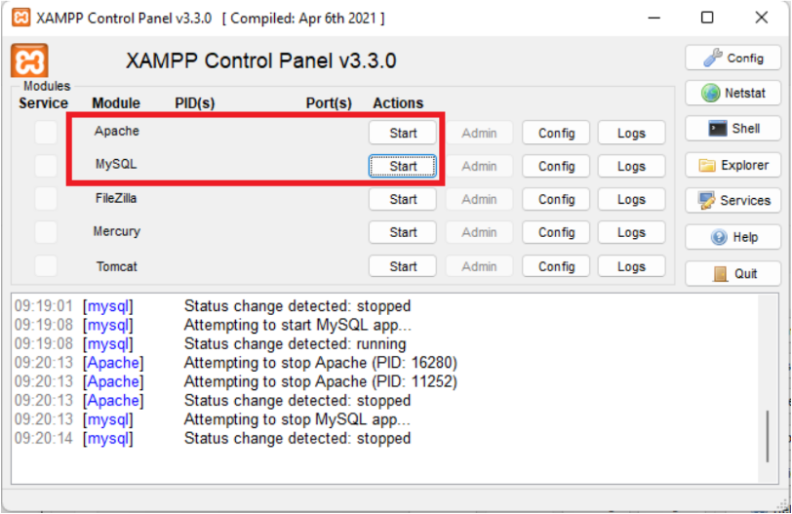
Abbildung 20: Bei XAMPP Module Apache und MySQL starten
Schritt 5:
Wenn dies erledigt ist, muss man nur noch einen beliebigen Browser öffnen. Ich verwende für die Anleitung Google Chrome. Wenn der Browser geöffnet wurde, muss man im Suchfeld eingeben: http://localhost/MPA2_Prio/home. Danach sollte man die Webseite sehen.

Bedienungsanleitung für Kunden
Hier beschreibe ich, wie man die Software genau nutzt:
Wenn man noch nicht eingeloggt ist, kann man sich entweder einloggen oder registrieren (dafür einfach beim kleinen schwarzen Tab die entsprechende Option auswählen), oder man kann auf die «About»-Seite gehen. Dort findet man weitere Informationen über das Projekt selbst. Dazu muss man auf das Logo klicken. Mehr kann man nicht.
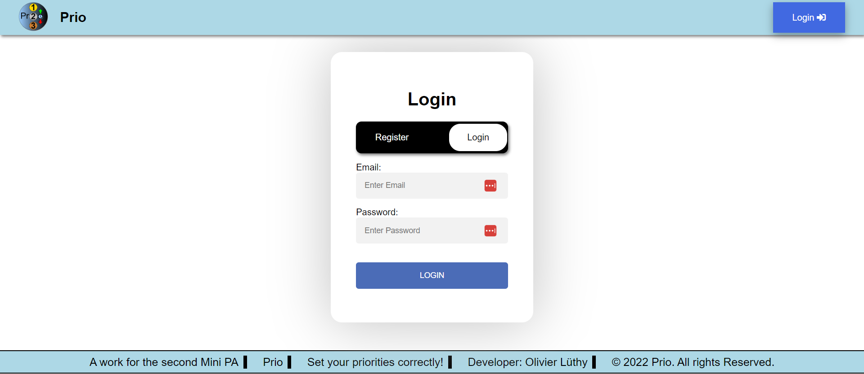
Abbildung 21: Login Seite
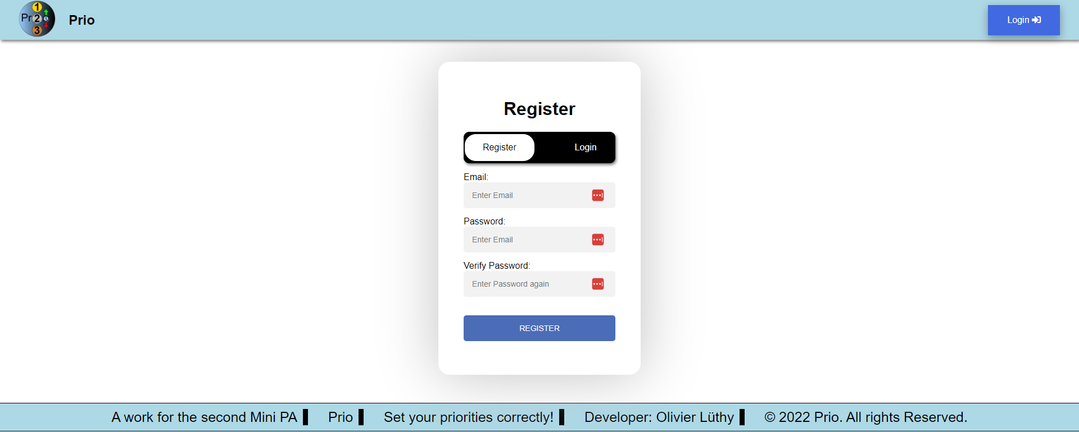
Abbildung 22: Register Seite
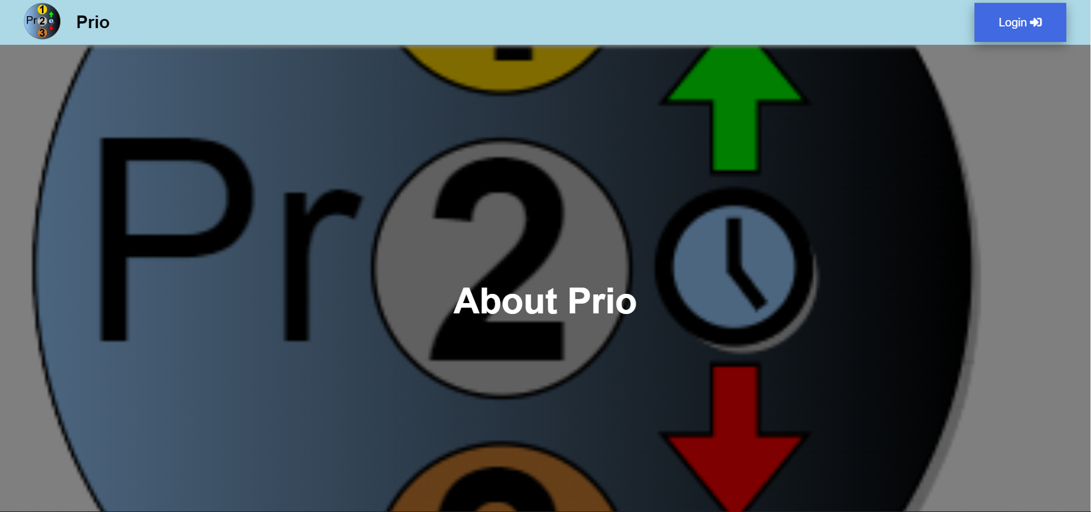
Abbildung 23: About-Seite

Die Home-Seite mit den Aufgaben
Hat man sich in das System als normalen Benutzer eingeloggt, sollte man folgendes sehen:
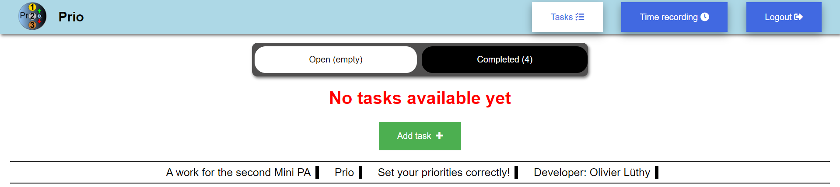
Abbildung 24: Übersicht-Seite mit allen Aufgaben
E-Mail-Adresse | Passwort | Rolle
kauz@kauz.ch | Kauz123 | Admin (Nummer 1)
test@test.ch | Kauz123 | Normaler Benutzer (Nummer 0)
Um eine Aufgabe hinzufügen zu können, muss man oben im Tab «Open» sein und auf den Knopf «Add task» klicken.
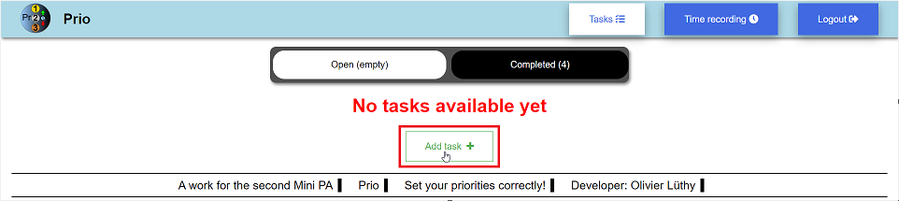
Abbildung 25: Auf "Add task" klicken um Aufgabe hinzuzufügen
Danach wird man auf diese Seite geleitet (leider sieht man nicht alles, weil das Formular zu gross ist). Auf dieser Seite kann man nun eine Aufgabe hinzufügen. Dafür muss man einen Titel eingeben, eine Beschreibung und Motivation, die jeweils mindestens 60 Zeichen enthalten muss, eine Deadline und eine Priorität. Hat man dies erfüllt, kann man auf den Knopf «Add task» klicken.
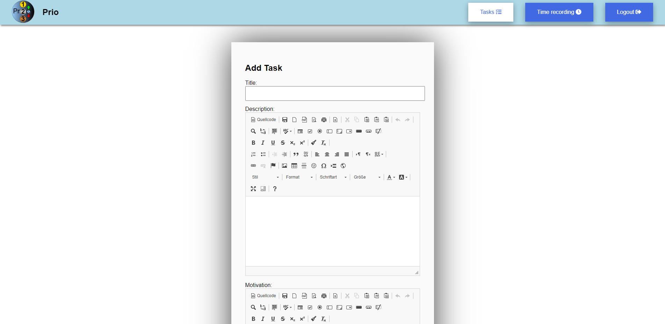
Abbildung 26: Formular um Aufgabe hinzuzufügen
Hat man auf den Knopf gedrückt, wird die Aufgabe, die man eingegeben hat so angezeigt.
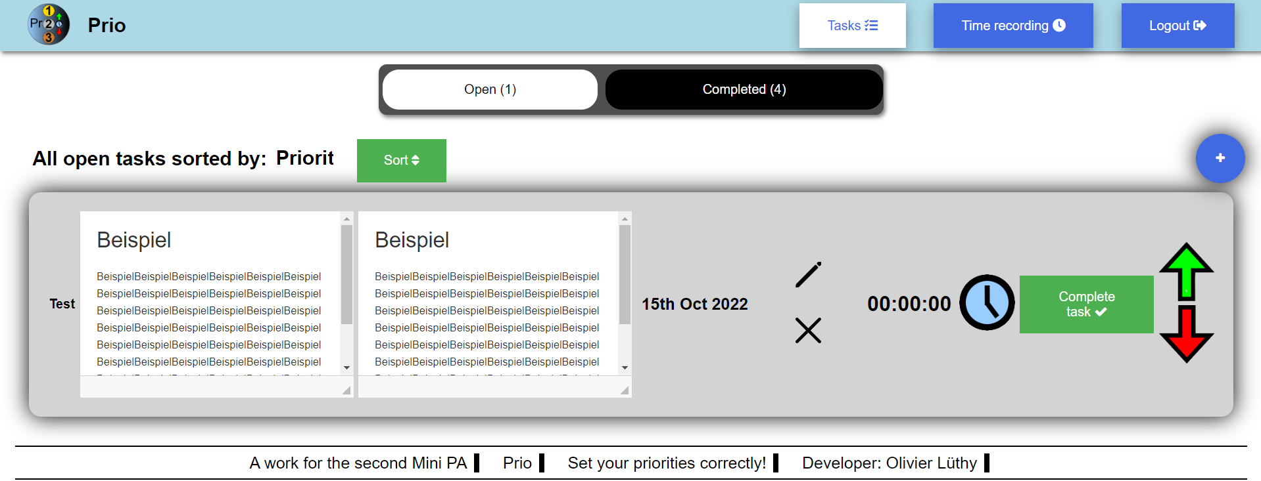
Abbildung 27: Aussehen einer Aufgabe in der Web-Applikation
Jetzt hat man folgende Möglichkeiten:
- 1 Aufgaben nach dem Alphabet, der Priorität und der Deadline sortieren
- 2, 3 Aufgaben bearbeiten und Löschen (wenn sie innert 24 Stunden erstellt wurde)
- 4 Zeit erfassen
- 5 Aufgabe als abgeschlossen zu markieren
- 7, 8 Die Priorität entweder zu erhöhen oder zu senken
- 9 Oben im Tab zwischen offene und erledigte Aufgaben zu wechseln
- 6 Eine weitere Aufgabe hinzufügen
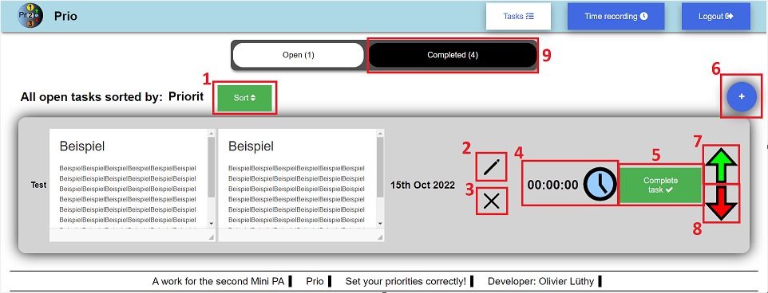
Abbildung 28: Alle Funktionen für Aufgaben

Aufgabe bearbeiten
Wenn man eine Aufgabe bearbeiten möchte, kann man auf den Bearbeite-Knopf (Nummer 2) drücken. Dann kommt man auf diese Seite (Formular dort auch etwas zu gross):
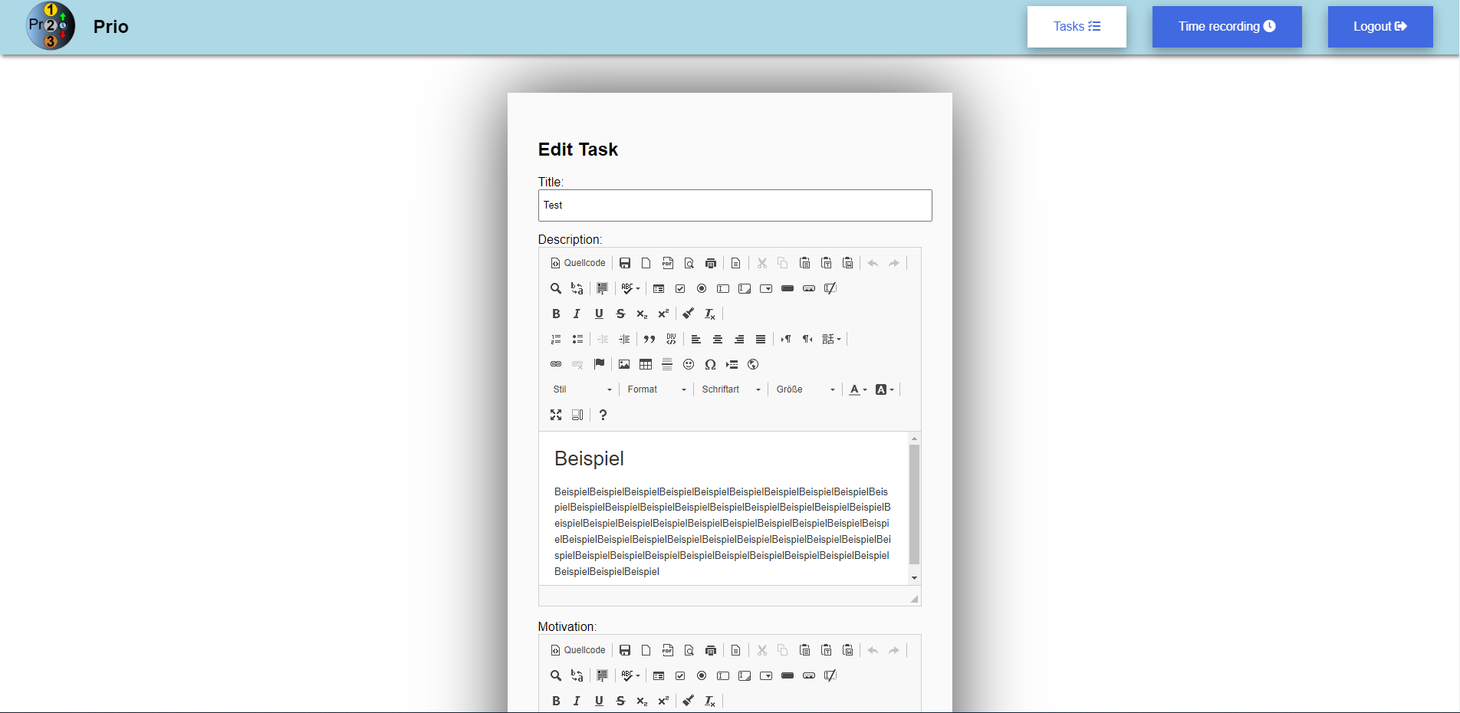
Abbildung 29: Aussehen der Bearbeite-Seite für eine Aufgabe
Hier hat man nun die Möglichkeit, die vorhandenen Daten zu bearbeiten. Hat man dies getan, kann man zuunterst auf den Knopf «Edit task». Dann wird man auf die Home-Seite geleitet und die Aufgabe aktualisiert.

Aufgabe löschen
Um eine Aufgabe löschen zu können, muss man auf den Lösch-Knopf drücken (beim Bild «Alle Funktionen für Aufgaben» die Nummer 2). Danach wird die Aufgabe direkt gelöscht.

Zeit erfassen
Für eine Zeiterfassung muss man auf die Uhr klicken (beim Bild «Alle Funktionen für Aufgaben» die Nummer 4). Nun kann man an der Aufgabe arbeiten und sieht gleichzeitig, wie lange man zurzeit an dieser Aufgabe arbeitet. Wenn man nicht mehr an der Aufgabe arbeitet, muss man noch einmal auf die Uhr klicken. Die Seite wird dabei neu gestartet. Geht man oben in der Navigation auf «Time recording», kann man dort seine erfasste Zeit sehen. Mehr zur Seite später.

Aufgabe erledigen
Zurück bei der Home-Seite mit allen Aufgaben, hat man noch die Möglichkeit eine Aufgabe zu erledigen. Dies kann man, in dem man auf den Knopf «Complete task» klickt (beim Bild «Alle Funktionen für Aufgaben» die Nummer 5).
Nachdem man auf diesem Knopf gedrückt hat, erscheint die Aufgabe nicht mehr im kleinen schwarzen Tab im Teil «Open», sondern im «Completed». Klickt man auf diesem Bereich, erscheint dort die erledigte Aufgabe.

Priorität schnell ändern
Man hatte zwar die Möglichkeit bereits beim Teil «Aufgabe bearbeiten» die Priorität zu ändern, aber es gibt noch einen schnelleren Weg. Ein grosses Keyfeature ist, dass man eigentlich nur die zwei Pfeilen ganz rechts benutzen muss (beim Bild «Alle Funktionen für Aufgaben» die Nummer 7, 8). Dabei muss man z.B. nur den grünen Pfeil drücken, um die Priorität zu erhöhen. Oder um die Priorität zu senken den roten Pfeil.

Aufgabe hinzufügen
Um eine weitere Aufgabe hinzuzufügen, muss man auf den runden Plusknopf drücken (beim Bild «Alle Funktionen für Aufgaben» die Nummer 6). Nach dem Drücken kommt man auf diese schon bekannte Seite:
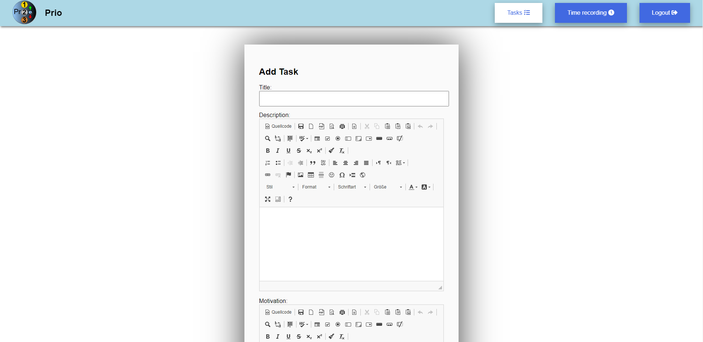
Abbildung 30: Das Aussehen um eine Aufgabe hinzuzufügen
Füllt man dort alles mit den entsprechenden Anforderungen aus, kann man zuunterst auf den Knopf «Add task» klicken. Am Schluss wird man wieder zurück Übersicht weitergeleitet, wo man die eingegebene Aufgabe sieht.

Aufgaben sortieren
Um die hinzugefügten Aufgaben zu sortieren, muss man zuerst links vom Knopf «Sort» klicken (beim Bild «Alle Funktionen für Aufgaben» die Nummer 1) um die gewünschte Sortierung auszuwählen und dann auf den «Sort»-Knopf selbst. Danach wird die Seite neu gestartet und listet die Aufgaben in der gewünschten Sortierung auf.

Probleme
Nachfolgend sind die Probleme aufgelistet, die während dem Projekt aufgetreten sind:
ID | Problem | Beschreibung | Lösung
1 | Deadline wird nicht richtig mit dem aktuellen Datum verglichen.  if (new DateTime() > new DateTime($_GET['time'])) { //current date time has passed $date_var echo 'date is in the past'; } else { //current date time has NOT passed $date_var echo 'date is NOT in the past'; } | Versucht man mittels GET-Request das Datum zu holen, wird das Datum nicht richtig geholt. Die GET-URL sieht wie folgt aus:  http://localhost/MPA2_Prio/complete_task?id=37&time=1991  So wird das Datum nicht richtig geholt. | Das Datum von der Datenbank aus holen, den so wird das Datum richtig geholt.  $getDeadtime = $Task -> getDeadtime($_GET['id']);  $getDeadtime = $getDeadtime -> fetchAll();  if(new DateTime() > new DateTime($getDeadtime[0][0])){  /* Date is in the past */  $Task->complete_task_past($_GET['id']);  }  else {  /* Date is NOT in the past */  $Task->complete_task($_GET['id']);  }
2 | Anzahl Zeichen können nicht gut vom CKEditor aus ermittelt werden. | Fügt man im «textarea»-Element den CKEditor ein, kann die Anzahl Zeichen, die im Feld drin sind, nicht genau ermittelt werden. | Da das Problem nie richtig gelöst werden konnte, wurde stattdessen einfach die value des Textareas verwendet, was eigentlich auch nicht genau ist. Es ist aber ein Ansatz.
3 | Wenn Benutzer 10 Mangelpunkte hat, soll er keinen Zugriff mehr bekommen. Dies funktioniert leider nicht.  if($getDeficiencyPoints[0][0] == 10){  $_SESSION["role"] = 2;  header('Location: logout');  } | Nachdem ein Benutzer eine Aufgabe zu spät abgibt, bekommt er einen Mangelpunkt. Was nun passieren muss ist, wenn er 10 Mangelpunkte hat, soll er keinen Zugriff mehr haben. Dabei wird während der Überprüfung der Wert der SESSION geändert und danach wird man automatisch wieder ausgeloggt. | Das Problem ist hauptsächlich die Logik. Der Wert der SESSION wird zwar neu gesetzt, aber danach direkt wieder gelöscht was sowieso dazu führt, das es nicht funktioniert. Der Wert der Rolle muss in der Datenbank geändert werden. Wenn man sich wieder einloggt, bekommt die SESSION automatisch den Wert der Datenbank.  if($getDeficiencyPoints[0][0] == 10){  $Task->lowerRole();  header('Location: logout');  }

Schlusswort
Diese Mini PA ist für mich wieder sehr gut gelaufen. Ich konnte jedes gewünschte Ziel erreichen. Auch wenn ich ab und zu Hilfe brauchte, da ich wirklich nicht weiterkam. Schlussendlich geht es immer darum, dass man versteht, wieso es nicht funktioniert hat und was man dafür tun muss, dass man nicht wieder Hilfe braucht. Der Stress hatte ich gestern und vorgestern ein bisschen, aber ich konnte damit sehr gut umgehen. Der Stress kam nur zustande, da ich viel mehr Zeit mit dem Programmieren verbracht hatte, anstatt mit der Dokumentation. Deswegen hatte ich am Ende etwas Angst, dass ich vielleicht nicht rechtzeitig fertig werde.

Was ich nächstes Mal vielleicht besser machen könnte, ist mehr Zeit für die Dokumentation zu verwenden. Am Schluss kam ich etwas in den Stress, da ich noch viel fertigmachen musste. Aber ansonsten verlief es viel besser als bei den anderen Mini PAs.

Laut dem Zeitplan verschätzte ich mich bei gewissen Aufgaben gewaltig. Z.B. dachte ich, dass ich für die Zeiterfassung etwas mehr als zwei Tage brauchen würde. Dabei bin ich nach einem halben Tag schon fertig geworden. Allerdings brauchte ich für die Entwicklung des Designs selbst viel länger als gedacht. Am Anfang konnte ich es schnell machen, doch danach musste ich es immer wieder anpassen, da sonst der Inhalt der Datenbank nicht immer schön hineinpasste.

Ich bin persönlich zufrieden mit meiner Leistung. Ich kam viel weiter als ich gedacht habe und für möglich gehalten habe. Am Anfang dachte ich eben, dass ich die Zeiterfassung und die Sortierung nicht hinbekommen würde. Dies sind genau die Dinge, die ich vorher noch nie gemacht habe. Deswegen bin ich sehr froh, dass ich es doch noch hinbekommen habe.

Verzeichnisse

Glossar
Nachfolgend sind Begriffe aufgelistet, die zum Verständnis dieses Dokumentes benötigt werden. Muss alphabetisch sortiert sein!
Begriff | Erklärung
MVC | Steht für Model View Controller und ist ein Muster zur Unterteilung einer Software in die drei Komponenten Datenmodell, Präsentation und Programmsteuerung.

Quellenverzeichnis
ID | Quelle | Zweck | Datum
1 | https://stackoverflow.com/questions/470617/how-do-i-get-the-current-date-and-time-in-php#:~:text=PHP's%20time()%20returns%20a,format%20it%20to%20your%20needs.&text=the%202nd%20argument%20of%20the,time()%20if%20left%20empty | Um die aktuelle Zeit und Datum in PHP zu erhalten. | 06.10.2022  12.10.2022
2 | https://www.w3schools.com/howto/tryit.asp?filename=tryhow_css_hero_image | Um ein Fenster hohen und breiten Header mit Bild in CSS zu machen. | 04.10.2022
3 | https://stackoverflow.com/questions/3800735/select-to-table-where-datetime-is-24-hours-ago | Um die Datenzeile zu erhalten, die innert 24 Stunden erstellt wurde. | 07.10.2022
4 | https://www.youtube.com/watch?v=49f1cjZWRJA | Um eine Stoppuhr mit JavaScript erstellen zu können. | 06.10.2022
5 | https://stackoverflow.com/questions/9789283/how-to-get-javascript-variable-value-in-php | Um auf eine JavaScript Variable in PHP zugreifen zu können. | 07.10.2022
6 | https://stackoverflow.com/questions/16996803/passing-and-retrieving-multiple-parameters-in-jquery-from-one-page-to-another-pa | Um zwei Variablen mittels URL verschicken zu können. | 07.10.2022
7 | https://stackoverflow.com/questions/38320878/circle-button-css | Um ein HTML Element zu einem Kreis machen zu können. | 05.10.2022
8 | https://stackoverflow.com/questions/4094126/how-to-add-border-radius-on-table-row | Um ein Randradius bei einer Tabelle hinzuzufügen. | 06.10.2022
9 | https://developer.mozilla.org/en-US/docs/Web/HTML/Element/input/time | Um ein Input-Feld mit Zeitformat in Stunden, Minuten und Sekunden zu haben. | 06.10.2022
10 | https://stackoverflow.com/questions/3264661/how-to-get-latest-date-and-time-in-php-and-mysql-using-a-select-statement | Um den neusten Datensatz von einer Tabelle zu erhalten. | 06.10.2022
11 | https://stackoverflow.com/questions/18476373/how-to-add-target-blank-to-javascript-window-location | Um nach dem Klick auf einem Link, dem Benutzer einen neuen Tab zu öffnen. | 06.10.2022
12 | https://www.itsolutionstuff.com/post/how-to-check-if-date-is-past-date-in-phpexample.html | Um zu prüfen ob z.B. die Deadline in der Vergangenheit liegt oder nicht. | 07.10.2022
13 | https://www.w3schools.com/php/func_date_strtotime.asp | Um das aktuelle Datum in PHP zu erhalten, um es dann später mit der Deadline zu vergleichen. | 07.10.2022
14 | https://www.youtube.com/watch?v=ft-B4DFWUUc | Um die ausgegeben Daten im User-Interface sortieren zu können. | 11.10.2022
15 | https://stackoverflow.com/questions/17627058/php-check-if-timestamp-is-greater-than-24-hours-from-now | Um schauen zu können, ob die Zeitdifferenz grösser ist als 24 Stunden. | 12.10.2022
16 | https://moderncss.dev/custom-select-styles-with-pure-css/ | Um ein schönes Select Option in CSS machen zu können. | 11.10.2022
17 | https://ckeditor.com/latest/samples/old/replacebyclass.html | Um den CKEditor via Klasse auf den Textarea hinzufügen zu können. | 12.10.2022
18 | https://www.sitepoint.com/community/t/test-that-date-is-in-the-last-24-hours/6335 | Ein anderer Weg, um zu überprüfen, ob die Zeit in den letzten 24 Stunden ist. | 12.10.2022

Bildverzeichnis
Abbildung 1: Zeitplan Teil 1 5
Abbildung 2: Zeitplan Teil 2 6
Abbildung 3: Das Use Case Diagramm 21
Abbildung 4: Repository im Gitea 24
Abbildung 5: Ablage wo sich die Dokumentation und der Zeitplan befindet 25
Abbildung 6: Das MVC Modell 27
Abbildung 7: ERM Diagramm 28
Abbildung 8: Klassendiagramm 29
Abbildung 9: Mockup für die About-Seite 30
Abbildung 10: Mockup für Übersicht zu Aufgaben 31
Abbildung 11: Mockup für um Aufgaben zu bearbeiten 32
Abbildung 12: Mockup für Admin-Seite 33
Abbildung 13: Mockup, um ein Essay an- oder abzulehnen 34
Abbildung 14: Ordnerstruktur 39
Abbildung 15: Link des Gitea Repositorys kopieren 57
Abbildung 16: In den automatisch erstellten xampp Ordner gehen 58
Abbildung 17: In den "htdocs" Ordner gehen 59
Abbildung 18: Mit Rechtsklick die Git Bash Konsole öffnen 60
Abbildung 19: Link des kopierten Repositorys in die Konsole einfügen und ausführen 61
Abbildung 20: Bei XAMPP Module Apache und MySQL starten 62
Abbildung 21: Login Seite 63
Abbildung 22: Register Seite 63
Abbildung 23: About-Seite 64
Abbildung 24: Übersicht-Seite mit allen Aufgaben 64
Abbildung 25: Auf "Add task" klicken um Aufgabe hinzuzufügen 64
Abbildung 26: Formular um Aufgabe hinzuzufügen 65
Abbildung 27: Aussehen einer Aufgabe in der Web-Applikation 65
Abbildung 28: Alle Funktionen für Aufgaben 66
Abbildung 29: Aussehen der Bearbeite-Seite für eine Aufgabe 66
Abbildung 30: Das Aussehen um eine Aufgabe hinzuzufügen 68

